ANKARA GELENEKSEL ÜRETİM HAVZALARI İÇİN MEVCUT DURUM DEĞERLENDİRMESİ

Kasım 2019

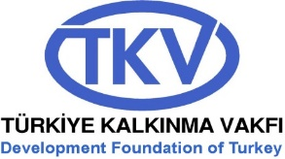

İçindekiler

1. Arka Plan 4
2. Mevcut Durum Değerlendirme Metodolojisi 5
3. Öncelik Alanı: Ankara 8
3.1. Genel Özellikler 8
3.2. Biyolojik ve Agro-Biyolojik Çeşitlilik Bakımından Ankara’nın Önemli Varlıkları 9
4. SEÜH Performansı 19
5. Havza Stratejisi 21
6. Potansiyel toplum temelli projelerin tipolojisi ve proje seçme kriterleri 23
7. İzleme ve Değerlendirme Planı 26
8. Bilgi Yönetimi Planı 27
Kaynakça: 34
Ek 1. Sorun ve Çözüm Analizi 35
Ek 2. Mevcut Durum Danışma Çalıştayı Katılımcılarının Listesi 36

Kısaltmalar

Türkçe Açık Hali | TR | EN | English Full-Form
Satoyama Girişimi Toplum Kalkınması ve Bilgi Yönetimi | COMDEKS | COMDEKS | Community Development and Knowledge Management for Satoyama Initiative
Ülke Programı Stratejisi | CPS | CPS | Country Programme Strategy
Çevre Etki Değerlendirmesi | ÇED | EIA | Environment Impact Assessment
Birleşmiş Milletler Gıda ve Tarım Örgütü | FAO | FAO | Food and Agriculture Organization of the United Nations
Küresel Çevre Fonu | GEF | GEF | Global Environment Facility
Doğa Koruma ve Milli Parklar Genel Müdürlüğü | DKMP | GDNCNP | General Directorate of Nature Conservation and National Parks
Güney Marmara Kalkınma Ajansı | GMKA | GMKA | Southern Marmara Development Agency
Uluslararası Doğa Koruma Birliği | IUCN | IUCN | International Union for Conservation of Nature
Önemli Doğa Alanı | ÖDA | KBA | Key Biodiversity Area
Orman ve Su İşleri Bakanlığı | OSİB | MoFWA | Turkish Ministry of Forestry and Water Affairs
Hükümet Dışı Kuruluş | HDK | NGO | Non-Governmental Organization
6. Uygulama Fazı | OP6 | OP6 | Operational Phase 6
Sosyo-Ekolojik Üretim Havzaları | SEÜH’ler | SEPLs | Socio-Ecological Production Landscapes
Küçük Destek Programı | SGP | SGP | Small Grants Programme
Birleşmiş Milletler Kalkınma Programı | UNDP | UNDP | United Nations Development Programme
Birleşmiş Milletler Çevre Programı | UNEP | UNEP | United Nations Environment Programme

Arka Plan

Küresel olarak GEF Küçük Destek Programı (SGP) doğrultusunda, 2015 ve 2018 arasında uygulanacak 6. Uygulama Fazı’nın (OP6) bir parçası olarak Türkiye’deki GEF Küçük Destek Programı, Ülke Programı Stratejisi’ni geliştirmek amacıyla COMDEKS tarafından belirlenen stratejik yaklaşımı benimsemiştir. OP6’da SGP programının genel amacı, “ulusal ve küresel düzeyde eylemleri tamamlayan ve bunlara değer katan toplumsal ve yerel çözümler yoluyla küresel çevrenin korunmasını ve küresel çevre yararları sağlamayı etkili biçimde desteklemektir”. Dolayısıyla, GEF SGP, Ulusal Ülke Programı Stratejisi (CPS) hazırlık sürecine rehberlik eden ve ülkeleri ulusal öncelik ve kapasitelerine göre önceliklendirme ve seçmeye yönlendiren OP6 için yedi temel stratejik girişimi belirlemiştir.

COMDEKS, Satoyama Girişimi Toplum Kalkınması ve Bilgi Yönetimi anlamına gelmektedir ve Satoyama Girişimi’nin vizyonunda belirtildiği gibi, “doğayla uyum içinde toplumların” gerçekleştirilmesine yönelik sosyo-ekolojik üretim havzalarını muhafaza eden ve yeniden inşa eden yerel halk faaliyetlerini desteklemekte ve bu yerel halk faaliyetlerinin sonuçlarına ilişkin bilgi ve deneyimleri derlemekte ve yaymaktadır.

COMDEKS’in ana hedefi, Satoyama Girişimi’nin aşağıdaki beş perspektifine uygun olarak, havzaları muhafaza etmek, yeniden oluşturmak ve canlandırmak amacıyla sosyo-ekolojik üretim havzalarında yerel halklarla sağlam biyoçeşitlilik yönetimi ve sürdürülebilir geçim faaliyetleri geliştirmektir.
- Çevrenin taşıma kapasitesi ve dayanıklılığı kapsamında kaynak kullanımı
- Doğal kaynakların döngüsel kullanımı
- Yerel gelenek ve kültürlerin değer ve öneminin tanınması
- Çeşitli katılımcı ve işbirlikçi kuruluşlar tarafından doğal kaynak yönetimi
- Yerel sosyo-ekonomilere yapılan katkılar

COMDEKS planlama çerçevesi, mevcut durum değerlendirmesinin Ülke Programı Stratejisi’ni (CPS) tamamlamak ve bu strateji ile ilişkilendirmek için basit ve kullanıcı dostu bir araç olarak kullanılacak olan seçilen öncelik alanlarından her biri için gerçekleştirilmesini amaçlamaktadır. Mevcut durum değerlendirmesinin havzaya ilişkin temel konularda SGP Türkiye ve ilgili paydaşların görüş birliğini temsil eden alanın bir ‘özeti’ni sağlaması ve hibe sağladığı süre boyunca havza düzeyinde belirli mikro-projelerin uygulanmasının yanı sıra, seçime rehberlik etmesi hedeflenmektedir.

OP6 sırasında, SGP Türkiye’nin hibe sağlaması için CPS’nin geliştirilmesi ve öncelik alanlarının seçilmesi, kapsamlı bir kapsam belirleme uygulamasına ve geniş ulusal, bölgesel ve yerel paydaş yelpazesini içeren istişarelere dayanmaktadır. CPS tasarımının ilk aşaması, 1993’ten beri bir hibe sağlayıcı olarak SGP Türkiye’nin deneyimlerini değerlendirmeyi içermiştir. Dolayısıyla, SGP Türkiye tarafından finanse edilen projeler bakımından birincil ve ikincil kaynaklardan alınan nitel ve nicel bilgiler derlenmiştir. Derlenen ve incelenen dokümanlara dayalı olarak, karasal/denizel havza odak alanlarının ön tespiti dahil olmak üzere, programların etkisini değerlendirmek ve OP6’da performansını geliştirmek amacıyla, internet temelli bir anket hazırlanmış, test edilmiş ve 115 nihai cevaplayıcı ile ilgili 260 SGP paydaşına dağıtılmıştır. Türkiye’de OP6’nın odağı olan karasal/denizel havzanın nihai seçimi, tüm sürece tutarlı geribildirim sağlayan SGP Ulusal Yönlendirme Komitesi ile kararlaştırılan kriter setini kullanarak, Ankara’da kapsamı belirleme toplantısı ve E-Anket sonuçlarını birleştirerek gerçekleştirilmiştir.

Sonuç olarak, ‘Beyşehir Gölü ve Dedegöl Dağları’, Havza 2’nin yanı sıra, ‘Kaz Dağları ve Edremit Körfezi’, Havza 1 SGP Türkiye’nin öncelik alanları olarak seçilmiştir. İlki artan öneme sahip bir denizel havza olan Edremit Körfezi ile tamamlanırken, diğeri çok önemli hidrolojik sistemlerin bağlantısını yansıtan içerdeki sulak alan ve dağları içermektedir.

Öncelikli Havzayı Seçme Metodolojisi

2020’den sonra SGP Türkiye’nin hibe sağlamada öncelik alanlarından biri olarak Ankara’nın seçilmesi, OP6 sırasında önceden seçilen öncelikli havzalarda GED SGP’nin uygulanması sırasında alınan derslere dayanmaktadır.

Mevcut Durum Değerlendirme Metodolojisi

Mevcut durum değerlendirmesini gerçekleştirmede ve stratejik öncelikleri tanımlamada kullanılan metodoloji, aşağıda betimlenmiştir:

- İkincil verilerin gözden geçirilmesi:

Ankara’nın kırsal alanlarına ilişkin istatistik ve raporlar Ankara’nın mevcut durumunun değerlendirilmesine yönelik ikincil verileri derlemek amacıyla gözden geçirilmektedir. Bu bakımdan, Ankara Kalkınma Ajansı’nın kırsal alanlar ve tarıma ilişkin raporları, Doğa Derneği tarafından hazırlanan “Türkiye’nin Önemli Doğa Alanları”na ilişkin rapor, GEF’in “OP6 için SGP Ülke Program Stratejisi” ve Tarım ve Orman Bakanlığı ve Türkiye İstatistik Kurumu’nun rapor ve istatistiklerinden söz edilebilir.

- Kilit Paydaşlara Basit Anket Uygulanması

Bu alanın sütunlarını, biyolojik ve agro-biyolojik çeşitlilik bakımından alanın ana varlıklarını, bu alanlara ilişkin sorunları/tehditleri ve soruna ilişkin çözümleri içeren basit bir form, e-posta yoluyla kilit paydaşlara gönderilmiş ve doldurulan formlar analiz edilmiştir. (Form için bkz. EK 1)

- COMDEKS çerçevesine dayalı olan Sosyo-Ekolojik Üretim Havzalarında (SEÜH’ler) Dayanıklılık için Puanlama Kartının Uygulanması.

Bu kart, kilit paydaşlara gönderilmiş ve aşağıda söz edilecek olan çalıştayların katılımcılarına dağıtılmıştır. Doldurulan kartlar, COMDEKS çerçevesine dayalı olan Sosyo-Ekolojik Üretim Havzalarında (SEÜH’ler) dayanıklılık için yirmi göstergenin trendlerine ilişkin paydaşların görüşlerini almak amacıyla analiz edilmiştir. SEÜH göstergeleri seçilen karasal/denizel havzalarda aşağıdaki özellik setini değerlendirmektedir: Ekosistemlerin biyoçeşitliliğinin korunması ve sürdürülmesi; tarımsal biyoçeşitlilik; bilgi, öğrenme ve yenilik; ve sosyal eşitlik ve altyapı. Bu karne uygulamasının sonuçları Ankara’nın SEÜH performansını özetleyen radar şemasının üretilmesini sağlamıştır.

- Biyolojik/agro-biyolojik varlıklar, bu varlıklara ilişkin tehditler, sorunların çözülmesine yönelik öneriler ve 2019’dan sonra uygulanacak olan SGP’ye yönelik öncelikli stratejileri belirleme konusunda Ankara ilinin varlıklarına ilişkin Danışma Çalıştayları.

Üç gün süren danışma çalıştayları düzenlenmiştir. İlki 23 Kasım 2019’da gerçekleştirilmiş, ikinci ve üçüncü çalıştaylar 9-10 Aralık 2019’da gerçekleştirilmiştir (Danışma çalıştaylarında yer alan katılımcıların listesi için bkz. Ek 2). HDK’lar, kooperatifler, üniversiteler, hükümet kuruluşlarından toplamda 75 temsilci danışma çalıştaylarına katılmıştır. İlk iki günde, varlık ve sorun analizi gerçekleştirilmiş ve durumu görselleştirmek amacıyla haritalama uygulaması yapılmıştır.

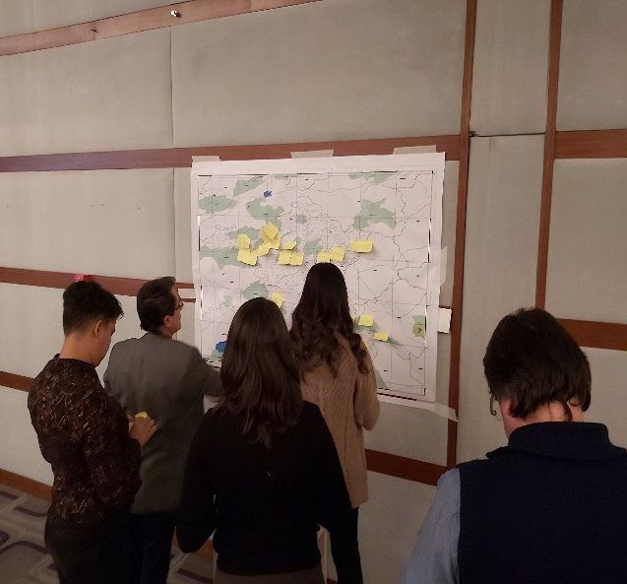 | 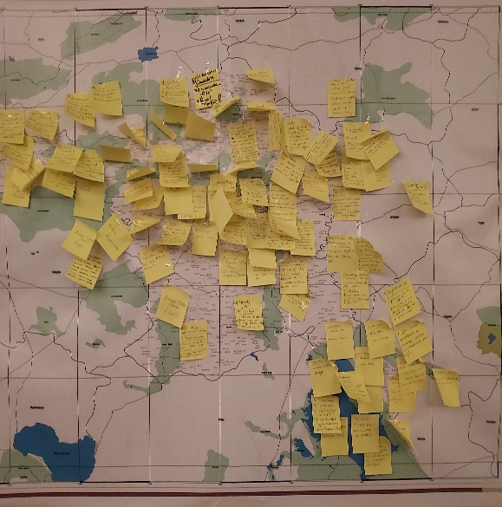

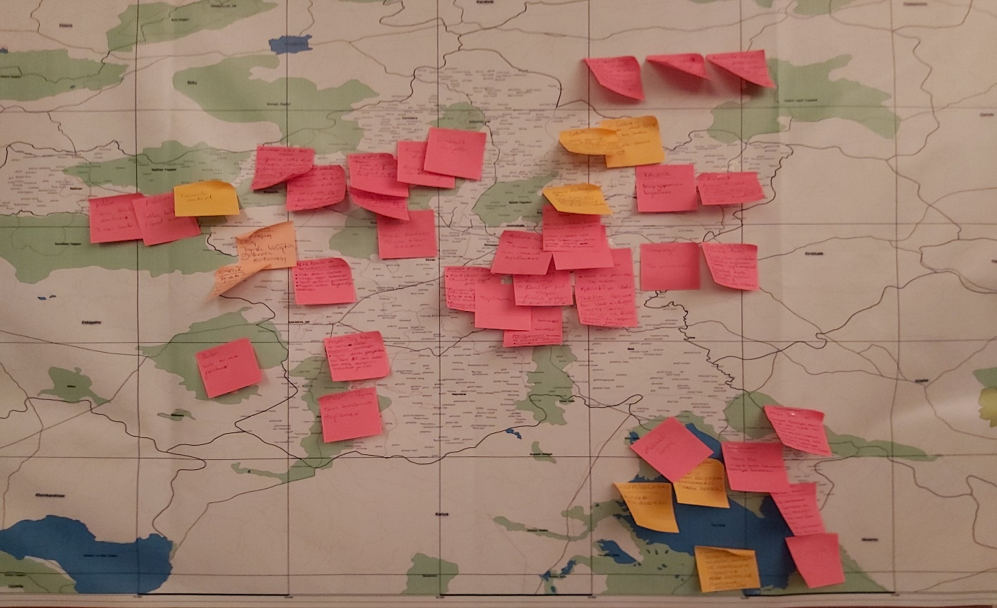

Şekil 1. Varlık ve sorun analizine yönelik haritalama uygulamasından resimler

ve son günde (10 Aralık 2019), Ankara’da GEF-SGP’ye yönelik stratejik öncelikleri tanımlamak amacıyla grup çalışmaları gerçekleştirilmiştir.

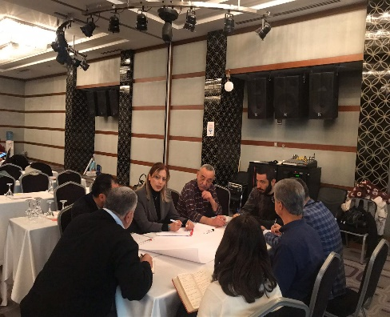 | 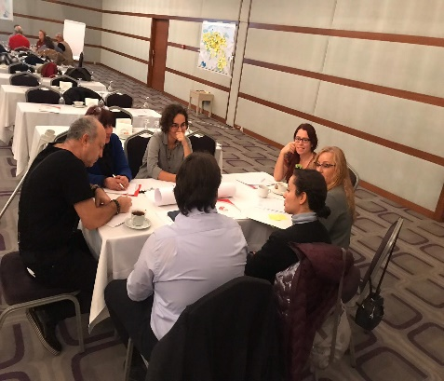 | 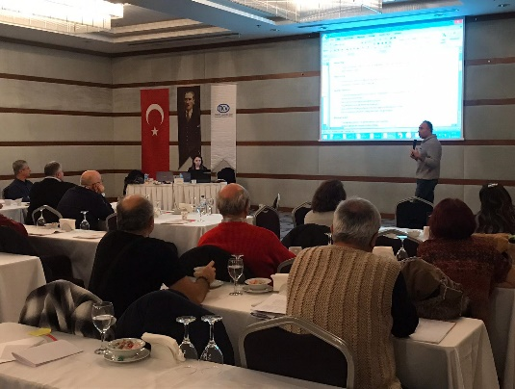

Şekil 2. SGP’ye yönelik stratejik öncelikleri belirlemek amacıyla grup çalışmalarından resimler

Mevcut durum raporuna yönelik sentez, yukarıda özetlenen teknikler yoluyla derlenen verilerin analizi ve çapraz kontrolüne dayanmaktadır ve Ankara’da uygulanacak GEF-SGP’nin stratejik önceliklerine yönelik bazı öneriler geliştirilmektedir.

Öncelik Alanı: Ankara

Genel Özellikler

Ankara ili, Orta Anadolu’da yer alır ve doğuda Kırşehir ve Kırıkkale illeri, batıda Eskişehir, kuzeyde Çankırı, kuzey-batıda Bolu ve güneyde Konya ve Aksaray ile sınırları belirlenmiştir. Ankara’nın coğrafyası, Orta Anadolu’nun kuzey-batısından geçen Kızılırmak ve Sakarya nehirlerinden etkilenir; Ankara’daki bu iki nehrin nehir havzaları Ankara’nın ovalarını oluşturur, bölgede bozkırların yanı sıra orman alanları yan yana görülebilir. İklimi genellikle bozkır iklimi olarak nitelenmesine rağmen, Ankara’nın kuzey kısımlarında, Karadeniz bölgesinin yağışlı ve ılık iklimi gözlenebilir. Bu genel özelliklerin yanı sıra, Kalecik, Nallıhan, Beypazarı ve Ayaş ilçelerinde biyolojik ve agro-biyolojik çeşitliliği etkileyen mikro-iklim alanları bulunmaktadır.

Ankara’nın toplam yüzey alanı 25,437 km^{2’}dir ve toplam nüfusu yaklaşık olarak 5.5 milyondur. 2012 istatistiklerine göre, bu nüfusun %97’si kentsel alanlarda yaşarken (ilçe merkezleri), %3’ü kırsal alanlarda (köylerde) yaşamaktadır.

İdari açıdan, Ankara 25 ilçeden oluşur ve bu 25 ilçeden 15’i esas olarak kırsal ilçelerdir.

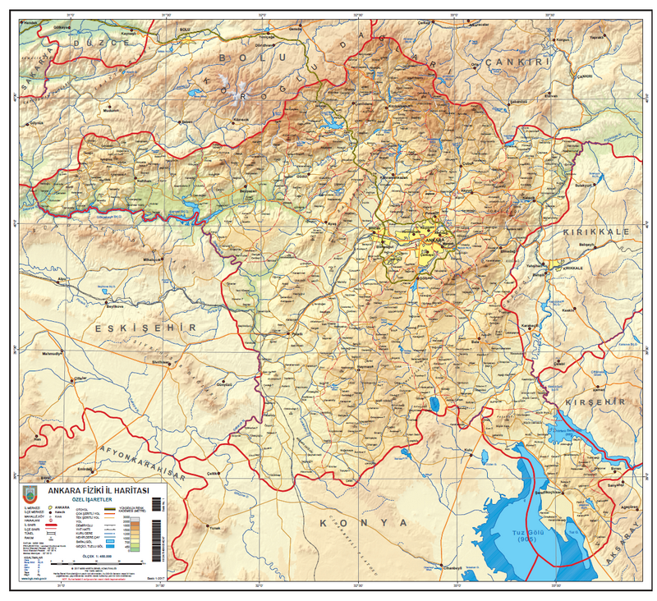
Harita 1. Ankara’nın fiziki haritası

Biyolojik ve Agro-Biyolojik Çeşitlilik Bakımından Ankara’nın Önemli Varlıkları
    - Tarım

Ankara, tarımsal üretim ve tarımsal ürünlerin çeşitliliği konusunda büyük bir potansiyele sahiptir. Alanın hemen hemen yarısı (%48) tarım alanlarından oluşur; toplam tarım alanı 1,233,000 hektardır ve %16’sı otlaklar, kalan %36’sı ormanlar ve diğerlerinden (yerleşimler vb.) oluşmaktadır. Ankara, Türkiye’de işletilen toplam tarım alanının %5’ini oluşturmaktadır.

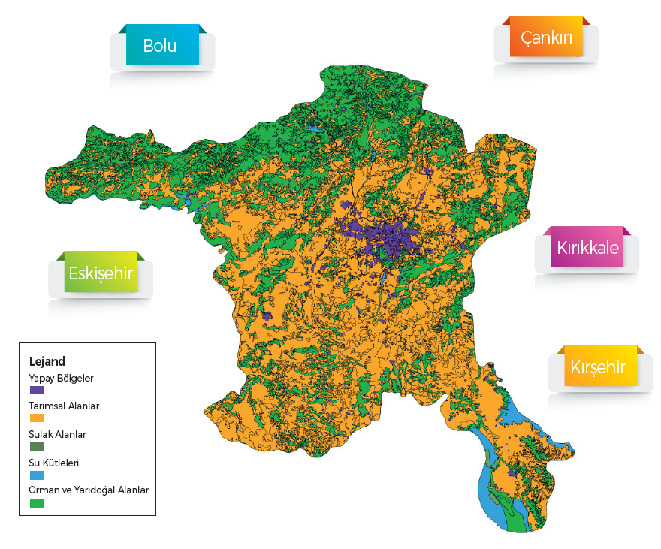

Harita 2. Arazinin Kullanımı (kaynak: Ankara Kalkınma Ajansı, Ankara ve Tarım 2016, s.12-14)

Açıklama (sırayla): Yapay, tarımsal, sulak alanlar, su kütleleri, orman ve yandoğal.

Tarım alanlarının çoğu, %68 ile tarla mahsullerine (başta hububat olmak üzere) tahsis edilmektedir ve alanın önemli bir kısmı nadasa bırakılmaktadır (%26). %9,3’ü sebze üretimine ve %1,5’i meyve bahçelerine tahsis edilmektedir. Tarım arazisinin kalan %1,5’i kullanılmamaktadır. %9,3 ile sebze alanları, sebze üretiminin Ankara’da büyük bir potansiyele sahip olduğunu göstermektedir.

Ankara yalnızca mahsul üretiminde değil hayvancılıkta da önemlidir. Son yıllarda, hayvan sayısında önemli gelişimler gözlemlenmiştir. Tablo 1’de de görüldüğü gibi, büyükbaş hayvan sayısı 2002’de 223.613’ten 2014’te 327.267’ye yükselmiştir.

Tablo 1. Yıllara göre büyükbaş hayvan sayısı
Büyükbaş hayvan sayısı | 2002 | 2014
Sığır (kültür) | 35.648 | 105.299
Sığır (melez) | 84.043 | 160.836
Sığır (yerel) | 103.052 | 60.053
Toplam Sığır | 222.743 | 326.188
Manda | 870 | 1.079
Toplam | 223.613 | 327.267
Benzer gelişim keçi ve koyunlarda da gözlemlenmektedir. 2002’den 2014’e kadar, keçi ve koyunların sayısı 612.193’ten 981.139’a yükselmiştir ve yerel ırklardaki artışlar, agro-biyolojik çeşitliliğin korunması bakımından önemlidir.

Tablo 2. Küçükbaş hayvan sayısında gelişim
Küçükbaş hayvan sayısı | 2002 | 2014
Koyun (merinos) | 120.301 | 376.480
Koyun (Yerel) | 376.138 | 440.500
Keçi (kıl) | 26.933 | 57.131
Keçi (tiftik) | 88.821 | 107.028
Toplam | 612.193 | 981.139
Kaynak: https://ankara.tarimorman.gov.tr/Belgeler/pdf/yatirimrehberi.pdf

Ankara, tiftik, aspir, kabak, marul, kavun, soğan, kimyon; ayçiçeği, ıspanak, havuç, yeşil mercimek, kiraz ve arpa; fiğ, yulaf ve armut gibi ülkede bazı mahsullerin üretimi ve hayvancılık hacmi bakımından ilk üçe girmiştir. Bu, sadece tarım ürünlerinin çeşitliliğini değil ülkede Ankara’nın tarımsal üretiminin önemini de göstermektedir. Ankara, aynı zamanda Kalecik ilçesinin Kalecik Karası (üzüm), Ayaş ilçesinin kiraz, dut ve domatesi, Polatlı ve Kazan’ın kavunu, Güdül ilçesindeki yerel üzüm türleri vb. gibi bazı markalı ürünleri içermektedir. Bu ürünlerin çoğu, Ankara’da geleneksel havzaların korunması açısından önemli olan geleneksel yolların yanı sıra, çağdaş yöntemler yoluyla da üretilmektedir.

    - Önemli Doğa Alanları (ÖDA)

Doğa Derneği tarafından gerçekleştirilen çalışmaya göre, Ankara’da 10 Önemli Doğa Alanı belirlenmiştir. Bu 10 Önemli Doğa Alanı, kritik biyolojik çeşitlilik unsurlarına ev sahipliği yapmaktadır (bazı endemik türler dahil olmak üzere), ve bunlardan bazıları çeşitli tehditler altındadır. Bu alanların önemli özellikleri aşağıda özetlenmektedir:

Acıkır Bozkırları

- Acıkır Bozkırları, Ankara’nın Polatlı ilçesinin bazı kısımlarının yanı sıra, Sivrihisar ve Günyüzü ilçelerinde uzanmaktadır. Acıkır Bozkırları, yabani bitki çeşitliliği bakımından zengindir; alanda ÖDA kriterlerini sağlayan 19 bitki taksonu bulunmaktadır ve bunların tamamı Türkiye’ye endemiktir. Bitkilerin yanı sıra, küçük kerkenez (Falco naumanni) ve küçük akbaba (Neophron percnopterus) gibi bazı kuş türleri alanda üremektedir.

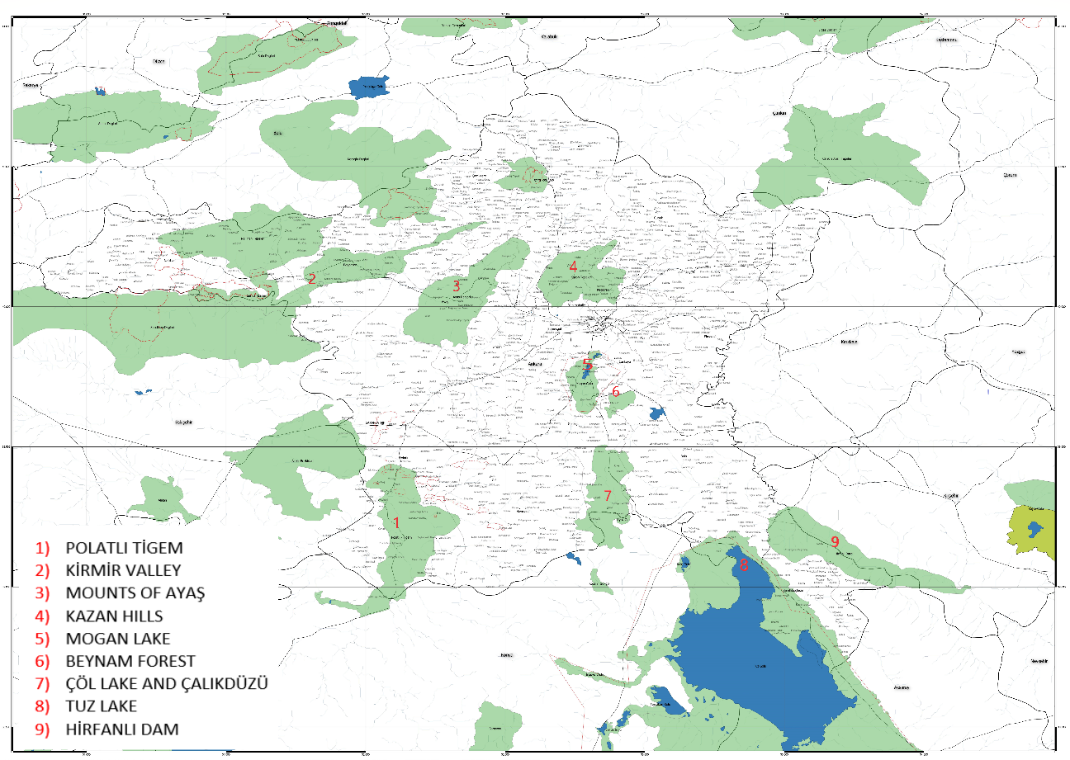
Harita 3. Ankara’da Önemli Doğa Alanları

Bu alanın en önemli yeri, askeri alandır. Batıdaki dağ bozkırları, yerel halk tarafından otlak olarak kullanılmaktadır. Bu alanda önemli bir tehdit bulunmamaktadır.

Polatlı TİGEM

Bu alan, Yunak, Çeltikurdağı ve Şahinbey’in yanı sıra Polatlı ve Haymana (Ankara’nın ilçeleri) boyunca uzanmaktadır ve yüzey alanı 84,521 hektardır. Kamuya ait üretim yapan çiftlik, alanın çoğu kısmını kapsamaktadır. Alanın çoğunluğu tarım alanı olmakla birlikte, nadasa bırakılmış alanlar ve otlaklar alanda önemli yer kaplar. Bu alan nesli küresel olarak tehlikedeki toy kuşu (Otis tarda) için önemli bir beslenme ve üreme alanıdır. Ayrıca, küresel olarak tehlikedeki Osmanlı engereği (Montivipera xanthina) ve Türkiye’ye endemik bir içsu balığı olan Aphanius villwocki de bu alanda yaşamaktadır. Bu alanda bilinen bir tehdit bulunmamaktadır. Alanda bir koruma çalışması mevcut değildir.

Kirmir Vadisi

Bu alan, Beypazarı, Güdül, Ayaş, Kızılcahamam ilçelerinin sınırları içerisindedir ve toplam alan yaklaşık olarak 37,412 hektardır. Bozkırlar ve tarım arazileri, bu alanın batısında ve doğuda derin ve dar vadilerde yer almaktadır. Vadide, meyve ağaçlarının bulunduğu alanların küçük bir kısmı, büyük meşe alanları ve küçük ardıç toplulukları gözlemlenmektedir. Beypazarı ilçe merkezi de bu alanın içerisindedir. Bu alan, ılık iklimi ile Akdeniz türlerinin yanı sıra Avrupa-Sibirya türlerini de içermektedir.
Bu alan endemik bitki türleri bakımından önemlidir ve sadece bu alanda yaşayan Beypazarı gevenine (Astragalus beypazaricus) ev sahipliği yapmaktadır. Kara leylek (Ciconia nigra), küçük akbaba (Neophron percnopterus), bıyıklı doğan (Falco biarmicus), puhu (Bubo bubo) and kırmızı gagalı dağ kargası (Pyrrhocorax pyrrhocorax) Kirmir ve İnözü vadileri boyunca uzanan kayalık alanlarda üremektedir. Bu vadi, aynı zamanda tosbağa (Testudo graeca) ve su samuru (Lutra lutra) için önemlidir.
İklim değişikliği, mevsim değişiklikleri (/kaymaları) ve sürelerinden başlayarak çeşitli koşullara bağlı değişikliklerde gözlemlenmektedir ve belirli bir kırsal gelişmişlik düzeyini sürdürmek amacıyla tarımsal üretimi çeşitlendirmesi gerekir. Esas olarak sulu tarım, alanda su kaynak yönetimini istikrara kavuşturmak amacıyla yaygındır, ki bu durum risklerde ve kırılganlıkta artışa yol açmaktadır. Mevsimdeki değişiklikler aynı zamanda Ankara Keçisi ve bir simge olarak bilinen, bu alanın tiftik keçisi yetiştiriciliğinin ana merkezlerinden biri olduğu üretim havzalarında da öncelikli olan küçükbaş hayvancılık için aşırı otlatma ve otlakların bozulmasına neden olmaktadır.

Alandaki ana tehditler, erozyon; tarımda kimyasalların kullanımı nedeniyle toprak ve suyun kirlenmesi ve Beypazarı’nda maden suyu fabrikasının atıklarıdır.

İnözü vadisi hem arkeolojik alanlar hem de doğal koruma alanları içindedir.

Ayaş Dağları

Ayaş Dağları, Ankara’nın Güdül ve Sincan İlçeleri arasında, Ankara’nın kuzey-batısında yer almakta ve Kızılcahamam, Kazan, Ayaş, Sincan ilçelerinden geçmektedir ve toplam alan 68,118 hektardır. Bu alanın kuzeyinde, Aşartepe barajı (küçük bir sulama barajı) ve İlhan çayının küçük bir bölümü yer almaktadır. Bu alan, kuşlar ve dar yayılışlı bitki türleri için önemlidir.

Alan, ÖDA kriterlerini karşılayan 6 bitki taksonunu içermektedir ve bunlardan 5’i Türkiye’ye endemiktir. Bunlar arasında, Aethionema dumanii, Aethionema turcicum, Astragalus turcicus and Astragalus densifolius subsp. Ayashensis yer almaktadır. Diğer yandan, Campanula damboldtiana adlı endemik türler yok olma riskiyle karşı karşıyadır.

Alanda üreyen kuşlar şunlardır: Kır incirkuşu (Anthus campestris), kızıl şahin (Buteo rufinus), alaca ağaçkakan (Dendrocopos syriacus), kirazkuşu (Emberiza hortulana), kara alınlı örümcekkuşu (Lanius minor) ve küçük akbaba (Neophron percnopterus). Ayrıca, kara gözlü mavi kelebek (Glaucopsyche alexis), çok gözlü poseydon (Polyommatus poseidon), Himalaya mavi kelebeği (Pseudophilotes vicrama) ve Anadolu gelinciği (Tomares nogelli) gibi nadir kelebek türleri alanda gözlemlenmektedir

Tarım yaygın bir faaliyettir ve küçükbaş hayvancılık sınırlı ölçekte küçük engebeli alanlarda yapılmaktadır. Ayaş, meyve ve sebze arazileri ile bilinmektedir. Kiraz bahçeleri ve üzüm bağları bu alanda yaygındır ve yerel türleri ve geleneksel tarım uygulamalarını içermektedir. Küçük ölçekli balıkçılık, Aşartepe barajında yapılmaktadır. Alandaki temel tehditler, yol yapımı ve yerel halk tarafından meşe ağaçlarının kesilmesidir.
Alanda bir koruma çalışması bulunmamaktadır.

Kazan Tepeleri

INA, Ankara’nın Kazan ve Çubuk ilçeleri arasındaki engebeli alanı içermektedir ve toplam boyutu 43,943 hektardır. Alandaki ormanlar, aşırı otlatma ve ağaçların kesilmesi nedeniyle yok olma noktasına gelmiştir. Bu alan, ova bozkırları ve çalılık formunda meşe toplulukları ile kaplıdır.

Kazan tepeleri, ÖDA’nın kriterlerini karşılayan 12 bitki taksonunu içermektedir ve bunlardan 11’i Türkiye’ye endemiktir. Bunların arasında, Campanula damboldtiana ciddi yok olma riski altındadır.

Alan, kelebek ve kuşlar için de önemlidir. Güzel nazuğum (Euphydryas orientalis), yalancı apollo (Archon apollinus) ve Anadolu gelinciği (Tomares nogelli) gibi nesli bölgesel olarak tehlike altında olan bazı kelebek türleri bu alanda bulunmaktadır.
Alanda sulu ve kuru tarım yapılmaktadır ve otlatma yaygındır. Ovaçay’da taş ve kum ocakları bulunmaktadır. Alanın güneyinde aynı zamanda yapılaşma faaliyetleri vardır. Alana yönelik ana tehditler yapılaşma baskısı, aşırı otlatma ve ağaçların kesilmesidir.
Alanda bir koruma çalışması bulunmamaktadır.
Mogan Gölü
Mogan Gölü, Ankara’nın Gölbaşı ilçesinin sınırları içerisindedir ve boyutu 15,050 hektardır. Alan hem Mogan hem de Eymir göllerini içermektedir. Doğu, Batı ve Kuzeyde tepelerle çevrili su havzasının Güneyinde ova bulunmaktadır ve bu alanda önemli bir sulak alan olan Çökek Bataklığı yer almaktadır. Göl, Gölova, Yavrucak, Sukesen ve Başpınar derelerinden beslenmektedir. Aşırı yağışlı mevsimlerde taşkınları engellemek amacıyla DSİ tarafından 1972’de bir regülatör inşa edilmiştir.
Alana özgü olan yanardöner (Centaurea tchichatcheffi) bitkileri gölün batısı ve güneyinde bulunmaktadır. Bu bitkinin en önemli popülasyonu, çam ağaçlandırmasının yapıldığı Süleyman Demirel Üniversitesi Hatıra Ormanı’nda gözlemlenmektedir.
Alan, balıkçıl, yırtıcı ve ördek türleri için önemli bir üreme, konaklama ve kışı geçirme alanıdır. 200-300 adet küçük kerkenez (Falco naumanni) göl yakınındaki ilçede geceyi geçirmektedir. Dikkuyruk ördeği (Oxyura leucocepahala) gölde yapılan dolgu çalışmaları ve saz sökümü nedeniyle yok olma riski altındadır.
Alana ilişkin ana tehditler şunlardır:
  - Dinlenme alanı inşa etmek ve sazlık alanları ortadan kaldırmak amacıyla gölün kuzey kısmı doldurulmuştur,
  - Evsel ve sınai atıklar ve tarım alanlarından gelen kimyasallar göle karışmaktadır,
  - Yasadışı avlanma, Dikkuyruk ördeği, Macar ördeği (Netta rufina) ve Pasbaş patka (Aythya nyroca) türlerini tehdit etmektedir,
  - Son yıllarda yağışların azalması nedeniyle, Mogan’dan Eymir’e olan su akışı azalmış ve göldeki su rejimini değiştirmiştir, bu durum göldeki türlerin yaşamlarını tehdit etmektedir,
  - Gölbaşı ilçesinde kavak ağaçlarının kesilmesi kerkenez (kestrel) kolonisi için risk oluşturmaktadır.
Alan için koruma planı, hazırlık aşamasındadır.
Beynam Ormanı
Beynam Ormanı, Ankara’ya en yakın doğal orman alanıdır ve Haymana ve Gölbaşı ilçelerinin sınırları içerisinde yer almaktadır. Bu alanın boyutu, 5,208 hektardır ve karaçamlarla kaplıdır. Alan, nesli küresel olarak tehlike altında olan Paronychia angorensis için önemlidir. İki çift şah kartal (Aquila heliaca) bulunmaktadır.
Çöl Gölü ve Çalıkdüzü
Alan, Bala, Haymana, Kulu ilçe sınırları içerisinde yer almaktadır ve boyutu 42,181 hektardır. Bu alanda esas olarak İç Anadolu’ya özel ova bozkırları bulunmaktadır ve alanın batısında dağ bozkırları yer almaktadır. Alanın küçük bir bölümünü, yazın tamamen kuruyan Çöl Gölü ve göl çevresinde mevsimsel ıslak çayırlar oluşturmaktadır. Alanın kuzeyinde, tarım alanları yer almaktadır. Alan, biyolojik çeşitlilik bakımından zengindir. Onobrychis elata ve Puccinellia anisoclada ssp. melderisiana ÖDA kriterlerini sağlamaktadır ve bunlar, Türkiye’ye endemiktir.
Alandaki kuşlar şunlardır: Çorak toygarı (Calandrella rufescens niethammeri), büyük cılıbıt (Charadrius leschenaultii columbinus), küçük kerkenez (Falco naumanni), turna (Grus grus), gülen sumru (Sterna nilotica) ve toy (Otis tarda). Alan, aynı zamanda flamingo (Phoenicopterus roseus) ve sakarcaya (Anser albifrons) ev sahipliği yapmaktadır. Su düzeyinin daha yüksek olduğu mevsimlerde alan, üreme sonrasında dikkuyruk ördeği (Oxyura leucocephala) ve angıt (Tadorna ferruginea) için önem taşımaktadır. Bu türler, su düzeyinin düşük olduğu son yıllarda alanda bulunmamaktadır.
Sarı lekeli zıpzıp (Thymelicus acteon) alanda görülen bir kelebek türüdür, ancak nesli bölgesel olarak tehlike altındadır.
Ana tehditler, göldeki su düzeyinin düşmesi, tarım alanının genişletilmesi ve yasadışı avlanmadır.
Alanda koruma çalışması yoktur.
Tuz Gölü
Tuz Gölü’nün büyük kısmı, Konya ve Aksaray sınırları içerisinde yer almaktadır ve sadece Ankara’nın Şereflikoçhisar ilçesi bu alanın bir kısmını içermektedir. Alan, aynı zamanda göl çevresindeki sulak çayırları ve Güneyde ve Batıda tuzcul bozkırları kapsamaktadır.
Tuz Gölü çevresindeki bitki türleri, Salicornia europaea ve Halocnemum strobilaceum topluluklarıdır. Tuz düzeyi azaldıkça, sırasıyla Frankenia hirsuta, Limonium iconicum ve Artemisia santonicum gözlemlenmektedir.
Alan, bozkır bitkileri bakımından Türkiye’de en önemli alandır. Bu alan, Anadolu tarlafaresinin (Microtus anatolicus) yanı sıra, Astragalus demirizii, Centaurea halophila, Kalidiopsis wagenitzii, Senecio salsuginea ve Frankenia halophila gibi bazı bitki türlerinin Dünya’da yaşadığı tek alandır. Alanda, Türkiye’ye endemik doğramacı tarla faresi (Microtus dogramacii) ve nesli küresel olarak tehlike altında olan Pseudophoxinus crassus olarak adlandırılan bir içsu balığı yaşamaktadır.
Alandaki en önemli tehdit, sulama için yeraltı suyunun aşırı kullanımı nedeniyle su düzeyindeki düşüştür. Diğer tehditler, doğal gaz depolama projesi, evsel, sınai ve tarımsal atıkların oluşturduğu kirlilik ve aşırı otlatmadır.
Hirfanlı Barajı
Bu alan, Hirfanlı Barajı ve baraj çevresindeki tarım arazilerinden oluşmaktadır. Alanın boyutu, 68,896 hektardır ve Bala, Evren, Kırşehir, Karaman, Şereflikoçhisar, Sarıyahşi ilçe sınırları içerisinde yer almaktadır. Gölün kışın donmaması nedeniyle, alan birçok su kuşuna ev sahipliği yapmaktadır. Baraj, Kayseri ve Kırşehir’den gelen atıksuları ile kirletilmektedir. Yasadışı avlanma, alana yönelik diğer tehdittir.
Alanda koruma çalışması yoktur.
    - Paydaş İstişarelerine Göre Biyolojik ve Agro-Biyolojik Çeşitlilik Bakımından Ankara’nın Önemli Varlıkları

Ankara’nın önemli varlıkları, 23 Kasım 2019 ve 9-10 Aralık 2019’da gerçekleştirilen danışma çalıştayları yoluyla belirlenmiştir. Bulgular, aşağıdaki tabloda özetlenmektedir:

Tablo 3. Geleneksel Havzalar Bakımından Ankara’daki Varlıklar ve Tehditler Matrisi
Alan | Ana Varlıklar | Tehditler/Sorun
Genel olarak Ankara ili | - Tarım arazisinin mevcudiyeti ve esas olarak kuru tarımın uygulanması  - Yerel türlere ait keçi ve koyun sayılarında artış  - Kentte ve kırsalda (mevsimsel olarak) yaşayan nüfus, bağlantı kurma kapasitesine sahiptir.  - Katma değeri yüksek ancak piyasa analizinin eksikliği nedeniyle iyi planlanmamış ürünler | - İklim değişikliği  - Genel olarak kırsalda eğitim ve diğer sağlık hizmetlerinin eksikliği  - Gençlerin kırdan kente göçü, yerel bilgiyi yaşlılardan gençlere aktarma zincirini kırmaktadır  - Yapılaşmanın tarım arazilerini kapsayacak biçimde genişletilmesi,  -Taş ocakları,  -Yerel çeşitlerin biyokaçakçılığı,  - Evsel ve sınai atıkların oluşturduğu kirlilik,  - Hobi bahçeleri,  - Kontrolsüz avlanma,  - Çoban bulmada yaşanan zorluklar  - Otlaklarda aşırı otlatma,  - Yerel arı çeşitleri, göçmen arıcılardan dolayı tehlike altındadır.  - Yeraltı suyunun aşırı kullanımı,  -İthal türlerin dikimi ve ekimi yerel tür ve çeşitleri tehdit etmektedir,  -Sorumsuzca sulama
Ankara’nın Merkez İlçeleri | - Vadi ve derelerin mevcudiyeti  - ODTÜ ve Hacettepe Üniversitesi Beytepe Kampüsü’nde biyolojik çeşitlilikler  - Atatürk Orman Çiftliği’nin (AOÇ) mevcudiyeti  - Sincan ilçesindeki Zir vadisi; orman kedisinin (Felis chaus) yaygın olduğu Sincan’da sulak alanlar ve göller bulunmaktadır.  -Yunus Emre’nin kız kardeşi Bacım Sultan türbesi Sincan’dadır ve tarihi İpek Yolu buradan geçmiştir.  - Keçiören ilçesinde Bağlum Kösrelik Göleti,  - Badem ağaçları ve yabani bitkilerin bulunduğu Bademlidere  - Kıbrıs Vadisi, Kıbrıs köyü yüzlerce bitki türüne ev sahipliği yapmaktadır ve bu bitki türlerinden 3’ünün nesli tehlikededir. Vadi, aynı zamanda çeşitli kuş, kelebek ve ağaç (yemiş ağaçları gibi) türlerine ev sahipliği yapmaktadır ve burada, dere ve şelaleler yer almaktadır. | - İl düzeyinde iklim değişikliğine dayanıklılık programları ve eylemleri  - Dağınık yeşil altyapının eksikliği  - Yapılaşma  - Ankara’nın doğal varlıkları konusunda farkındalık eksikliği  - Çakıl, kırma taş ocağı  - Ankara’nın katı atık alanı  - Şehrin atıksuyu yüzünden oluşan su kirliliği (Ankara Çayı),  - Kesikköprü Barajı’ndan kaynaklanan ağır metal kirliliği.  - Erken yaşlardan itibaren farkındalık eksikliği.
Nallıhan İlçesi | - Nallıhan Kuş Cenneti birçok kuş ve yabani bitki türüne ev sahipliği yapmaktadır,  - Çoğunlukla geleneksel yollarla Nallıhan-Uluhan Vadisi’nde sebze, meyve ve hububat üretimi,  - Üç barajın mevcudiyeti  - Anadolu yaban koyununun yeniden yabana salındığı ve evcil koşullarda yetiştirildiği Sarıyer Yaban Yaşamını Koruma Alanı | - Çayırhan’da termal elektrik santrali ve yeni bir elektrik santralinin planlanması  - Dereye getirilen İsrail sazanı, ekosistemi bozan karabatakların sayısında artışa neden olmaktadır,  - Tarım kimyasallarının aşırı kullanımı,  - Kuş Cenneti’ne yönelik tehditler
Beypazarı İlçesi | - Güdül ve Beypazarı’nda Antep fıstığı üretimi,  - Toprak erozyonunu önleyen ve ekonomik değeri olan kaparinin mevcudiyeti,  - Yerel bir kavun (köpek kavunu) doğal olarak yetişmektedir,  - Beypazarı ve Güdül’deki Köroğlu Dağları zengin yaban yaşamına ev sahipliği yapmaktadır (ayı, kurt, geyik, yaban domuzu, kartal ve akbaba türleri vb.)  - Agro-biyolojik çeşitlilik (yerel çeltik, nohut, buğday, meyve çeşitleri), | - Taş ocakları, termal elektrik santralleri, hidroelektrik santralleri,  - Ölü şahinlerin sahaya atılması akbaba gibi yabani kuşların yaşamını tehdit etmektedir,  - Yasadışı ve sorumsuzca avlanma,
Ayaş İlçesi | - Yerel domates ve dut çeşitleri,  - Ankara keçisi,  - Maden suyu,  - Yerel halk tarafından tüketilen, gavur pancarı olarak adlandırılan yabani bir bitki,  - Süvari Deresi Vadisi zengin su yaşamı, çeltik arazileri ve endemik bitkilere ev sahipliği yapmaktadır, | - Kuraklık  - Yerel domates çeşitleri yok olmuştur,  - Tiftiğin itibardan düşmesi,  - Tarım arazilerinin mülkiyetinde yapılaşma ve değişiklik  - Taş ocakları,
Güdül İlçesi | - Kunduru buğdayı, peygamber arpası, sebze ve meyveler gibi yerel bitki çeşitlerinin mevcudiyeti,  - Ankara keçisi,  - Küçük ve geleneksel aile çiftliği,  - Otlaklarda yerel çeşitlerle büyükbaş hayvan yetiştiriciliği,  - Çağa bölgesinde İlhan çayı,  -Jeotermal kaynakların mevcudiyeti,  - Karacaören köyünde yerel üzüm çeşitleri,  - Sorgun göleti çevresi, ekoloji ve tarım açısından önemli bir alandır; kadim manda yetiştiriciliği azalmaktadır | - Geleneksel ve endüstriyel tarım,  - Köroğlu Dağları’nın ormanlarında aşırı kesim,  - Küçük çiftçilerin pazarlama sorunları,  - Kirmir Çayı’nda kum ocakları,  - Atıksuyu yüzünden oluşan su kirliliği,  - Sulama barajı,  - Kadim manda yetiştiriciliğinin azalması
Çamlıdere İlçesi | - Gevenin mevcudiyeti,  - Çamlıdere barajı çevresindeki ormanda fosilleşmiş ağaçlar,  - yaban mantarı çeşitleri,  - yerel-geleneksel yapı
Kızılcahamam İlçesi | - Soğuksu Milli Parkı’ndaki fosilleşmiş ağaçlar,  - Kırmızı çeltik adlı yerel bir çeltik çeşidinin üretimi,  - Termal kaynaklar,  - Milli park,  - Milli Park’ta yuvalanan kara akbaba popülasyonu.  - Artan Ankara Keçisi popülasyonu ve koşulları.  - İkinci konut kısıtlamaları | - Eski ağaçların kesilmesi siyah akbabaların yuvalarını ve yaşamlarını tehdit etmektedir,  - Ormanlar ve dağlık araziler içerisinde ikinci konut olan dağ evlerinin yapımı,  - Yanlış ağaçlandırma uygulamaları,  - Ankara keçilerinin sayısındaki düşüş, siyah akbabaların geçim kaynaklarını tehdit etmektedir,
Kahramankazan İlçesi | - Büyük tarım potansiyeli,  - Örencik’te fil, gergedan ve maymun fosilleri bulunmuştur,  - Ankara Keçisi yetiştiriciliği | - Yapılaşma ve sektörün gelişimi,  - Kum ve mucur ocakları,  - Tarım arazilerinin el değiştirmesi,  - Hobi bahçeleri
Çubuk İlçesi | - Turşu üretiminde ünlüdür,  - Ankara armudu,  - Geven, kekik  - Karagöl önemli bir doğal alandır,
Kalecik İlçesi | - Kalecik Karası adlı üzüm çeşitleri,  - Mikro-iklim koşulları nedeniyle biyolojik ve agro-biyolojik çeşitlilik,  - Kızılırmak Kalecik’ten geçmektedir,  - Tarihi bir duvarın mevcudiyeti,  - Korunması gereken 90 bitki türü bulunmaktadır,  - Kasnak meşeleri,  - Akçaağaç ormanı | - Diğer üzüm çeşitlerinin dikimi,
Elmadağ İlçesi | - Balaban Vadisi mikro-iklim koşullarına sahiptir ve agro-biyolojik çeşitliliği içermektedir,  - Geçmişte, manda yetiştiriciliği yapılmıştır, ancak ortadan kaybolmuştur,  - Arıcılık kültürü,  - Zengin arkeolojik varlıklar  - Kültürel çeşitlilik,  - Hasanoğlan Köy Enstitüsü  - Kardelen çiçeği | - Manda üretiminin yok olması,  - Arıcılığın azalması,  - Arkeolojik alanlarda yasadışı kazı,  - Toprak erozyonu,  - Su düzeyinde düşüş,  - Büyük hayvan çiftliklerinin atıkları Balaban çayını kirletmektedir
Bala İlçesi | - Kalıntı ormanlar,  - Kuş türlerinde zenginlik | - Pestisitlerin aşırı kullanımı
Haymana İlçesi | - Milli park,  - Termal kaynaklar
Polatlı İlçesi | - Sakarya Milli Parkı, Gordion, Antik Frig Yolu,  - Hububat üretim potansiyeli,  - Yerel bir koyun türü, Polatlı koyunu,  - Pancardan üretilen yerel ürünler | - Tarımda sulamanın genişletilmesi,  - Nadasa bırakılmış alanların ve otlak alanların azalması,  - Yüksek düzeyde pestisit kullanımı
Şereflikoçhisar ve Evren İlçeleri | - Tuz Gölü  - Kuraklığı ve tuzlu alanı benimseyen özel bitki türleri bulunmaktadır,  - Tuz Gölü çevresi koruma altındadır ve UNESCO’nun geçici listesindedir,  - Bir kadim üretim alanı olarak tuz üretimi,  - Sahman adlı yerel bir buğday çeşidi  - Hacıbekir kavunu,  - Hirfanlı Barajı’nda balık ve ıstakoz üretimi | - Turizm,  - Tarım kimyasallarının kullanımı,  - Yerel ürünleri tanıtma ve pazarlama eksikliği,  - Tarla açma, tuz depolama kuruluşları, doğal gaz deposu ve aşırı otlatma.  - Su kaynak yönetiminin eksikliği

Hem Önemli Doğa Alanları listesi hem de yukarıdaki tablo, biyolojik çeşitlilik, agro-biyolojik çeşitlilik ve Ankara’nın geleneksel tarım uygulamaları bakımından Ankara’nın önemini göstermektedir. Bu, Ankara’nın öncelik alanı olarak seçilmesinin gerekçesidir.

SEÜH Performansı

Bu bölümde, 2. Bölümde yöntemin açıklandığı SEÜH performans anketinin sonucu değerlendirilmektedir.

Radar şeması, paydaşın Ankara havzasında ekosistemlerin korunması ve biyoçeşitliliğin sürdürülmesinin anlamlı düzeyde yetersiz olduğu algısına dikkat çekmektedir. Bu, sırasıyla arazi yönetimi uygulamalarının farklı arazi kullanım türleri ve ekosistem parçalarının heterojen bir karmasını sürdürmediği, koruma alanlarının (ne ekolojik ne de kültürel önemi için) yeterli düzeyde ekosistem işlevlerini ve hizmetlerini sürdürmediği ve polenleşme, zararlılarla mücadele, besin döngüsü, yeraltı suyu birikim ve çeşitli havza bileşenlerinden kaynaklanan toprak erozyonu gibi ekolojik yararların aksine üretim sistemlerinin dış girdilere bağlı olduğu anlamına gelmektedir.

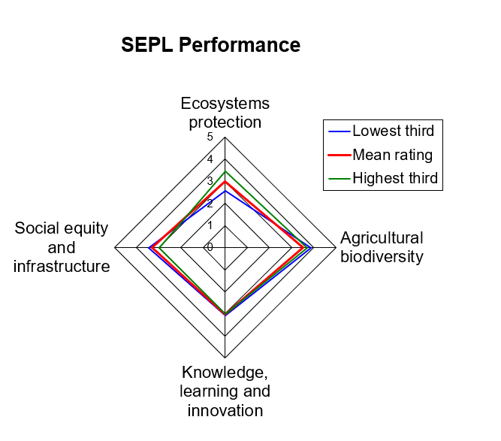
SEPL Performance | SEÜH Performansı
Ecosystems protection | Ekosistemleri koruma
Social equity and infrastructure | Sosyal eşitlik ve altyapı
Knowledge, learning and innovation | Bilgi, öğrenme ve inovasyon
Agricultural biodiversity | Tarımsal biyoçeşitlilik
Lowest third | En düşük üçüncü
Mean rating | Ortalama oran
Highest third | En yüksek üçüncü

Şekil 3: Ankara için SEÜH performansı göstergelerini gösteren Radar Şeması

Radar şeması, agro-biyoçeşitlilik teması kapsamında SEÜH göstergeleri hakkında paydaşların birbiriyle mutabık görüşlerine dikkat çekmektedir. Bu, genel olarak, yerel mahsuller, çeşit ve türlerin kullanılmaya devam edildiğini ve geleneksel ve yerel olarak üretilen gıdaların hedef havzada bazı toplum üyeleri tarafından kullanıldığı anlamına gelmektedir; ancak, doğaya dayalı kültürel uygulamaların ortadan kaldırılmasının yanı sıra, bütüncül bir kırsal kalkınmaya ilişkin özel ve kamu yatırımlarının yukarıdan aşağıya önceliklendirilmesi dahil olmak üzere, bölgede tarım sektörünün karşılaştığı zorluklar hakkında katılımcıların kaygılarını ifade etmelerinin dikkate alınması gerekir.

Ancak, SEÜH performans anketinin sonuçları ve varlık ve sorunlar matrisi çapraz kontrolü yapılsaydı, Ankara’da agro-biyolojik çeşitliliğin korunması bakımından bulgular bu kadar iyimser olmazdı; tarım ürünlerinde çeşitlilik olmasına ve yerel halkın yerel tarım ürünlerini kullanmasına rağmen, yerel tarım ürünü çeşitlerinin çoğu yerel çeşitlerin düşük üretkenliğe sahip olduğu algısı ve ulusal veya küresel düzeyde tohum işletmelerinin egemenliği nedeniyle ya yok olma tehlikesi altındadır ya da halihazırda yok olmuştur.

Diğer sorun, daha düşük bilgi edinme ve inovasyon düzeyidir. Paydaşların algıları şunları göstermektedir; yerel halk iklim değişikliği, nüfus baskıları ve bunların agro-biyolojik çeşitliliğe etkilerinin bilincinde olmasına rağmen, dayanıklılığa yönelik yenilikçi çalışmalar çok sınırlıdır; kurumlar ve iletişim ağları yoluyla yerel halklar ve bireyler arasında tohum alışverişi, bitki üretimi ve hayvancılıkta ortaklık ve dayanışmayı oluşturmak nadiren görülmektedir; toprak, su, biyolojik kaynaklar ve doğanın işleyişine ilişkin bilgi yalnızca eski nesillerin elindedir, ve genç nesillere aktarılamamıştır; biyoçeşitliliğin korunması ve kullanımıyla ilgili kültürel gelenek ve törenler münhasıran eski nesiller tarafından uygulanmaktadır; etkileşimler yalnızca iki nesil arasında gerçekleşmektedir; yerel bilgi birikimini belgelemek ve bu bilgi birikiminin kaydını tutmak amacıyla kuruluşlar geliştirilmelidir; biyolojik çeşitlilik ile ilgili yerel kelimeler ve dil yalnızca sınırlı sayıda kişi tarafından kullanılmaktadır; biyoçeşitlilik ve kullanımı konusunda kadınların bilgi, deneyim ve yeteneklerine kısmen saygı duyulmakta ve bunlar kullanılmaktadır.

Havza Stratejisi

COMDEKS Ülke Programı Havza Stratejisi’nin genel uzun vadeli hedefi, dört genel tema altında toplum temelli faaliyetler yoluyla sosyo-ekolojik üretim havzasının dayanıklılığı artırmaktır: Ekosistemler, üretim sistemleri, geçim kaynakları ve kurumlar (bkz. Şekil 4).

Ekosistem hizmetlerini geliştirmek | Üretim sistemlerinin sürdürülebilirliğini güçlendirmek | Geçim kaynakları ve gelir yaratmayı geliştirmek ve çeşitlendirmek | Havza düzeyinde kurumları ve yönetişim sistemlerini güçlendirmek
- Ekosistem hizmetlerini sürdüren ve biyoçeşitliliği koruyan sürdürülebilir üretim uygulamaları  - Orman restorasyon faaliyetleri  - Toprak koruma ve gelişmiş su yönetimi  - Ekosisteme dayalı Uyum | - Tarım havzalarının çeşitlendirilmesi (tarım-ormancılık; çok işlevlilik)  - Üretim sistemlerinin çeşitlendirilmesi (daha fazla mahsul çeşidinin yetiştirilmesi ve çeşitlerin ve mahsul-hayvancılık-ağaçların entegrasyonu)  - Düşük girdili tarım; agro-ekoloji  - Sürdürülebilir kullanım yoluyla bitki gen kaynaklarının korunması | - Biyoçeşitlilik dostu ürünlere yönelik yeni piyasalara erişimi teşvik eden faaliyetler  - Yerel halklara gelir getiren doğa temelli turizm girişimlerini teşvik eden faaliyetler  - Geçim kaynaklarını çeşitlendirmeyi destekleyen diğer faaliyetler. | - Hedef havzaları etkileyen kararları vermede ve uygulamada katılımcı yönetişim sistemlerini teşvik eden faaliyetler  - Havza yönetişimi ve yönetimi için HDK ve TTK kapasitelerini güçlendirmek  - Politika savunuculuğu, öğrenme ve ölçek ekonomisine yönelik ağların teşvik edilmesi

Şekil 4: COMDEKS Programı’nın dört ana direği veya teması (kaynak: SGP Türkiye).

Türkiye için COMDEKS Ülke Programı Havza Stratejisi’ne yönelik başlıca sonuçlar ve etki göstergeleri aşağıda belirtildiği gibidir:

Sonuç 1 (EKOSİSTEMLER): Katılımcı arazi kullanımı planlamanın güçlendirilmesi ve yönetim uygulamaları yoluyla ekosistem hizmetlerinin geliştirilmesi ve/veya sürdürülmesi, arazi bozulumu/ doğal yaşam alanı kaybının azaltılması ve daha iyi koruma statüsündeki türler.
Gösterge 1.1: Sürdürülebilir arazi ve kaynak yönetimi altına alınan arazi büyüklüğü (hektar cinsinden) (arazi kullanım türüne göre: Denizel/kıyı alanları veya balıkçılık alanları dahil olmak üzere, yerli halklar ve topluluklarca korunan alanlar (ICCA), koruma alanları, karasal- denizel üretim havzaları)
Gösterge 1.2: Muhafaza edilen veya daha iyi koruma statüsündeki önemli tür sayısı
Gösterge 1.3: Yenilikçi veya geleneksel sürdürülebilir arazi kullanımı yönetim uygulamalarını uygulaması hedeflenen toplumların sayısı.
Gösterge 1.4: Metodolojilerin veya yenilikçi iklim dostu çözümlerin sayısı ve bunların artırılması.

Sonuç 2 (TARIM): Bitki gen kaynaklarının korunması ve geleneksel bilgiyi kullanan agro-ekolojik uygulamaların uygulanması yoluyla, hedef havzada tarımın dayanıklılığının artırılması.
Gösterge 2.1: Sürdürülebilir orman, tarım ve su yönetimi uygulamalarının yapıldığı arazinin hektarı.
Gösterge 2.3: Agro-ekosistem ve havza yönetimine yönelik geleneksel ve adaptif uygulamaları gerçekleştiren çiftçi/üretici sayısı.
Gösterge 2.4: İklim değişikliğine dayanıklılık bakımından eylem ve planların uygulandığı arazinin hektarı

Sonuç 3 (GEÇİM KAYNAKLARI): Ekosistemin işlevleri ve havzanın görsel değeri üzerindeki etkileri azaltan çevre dostu toplum temelli işletmeler yoluyla insanların geçim kaynaklarının iyileştirilmesi.
Gösterge 3.1: Geçim kaynaklarına daha güvenli erişimi hedeflenen hanehalkları ve toplumların yüzdesi (cinsiyete göre ayrıştırılmıştır)
Gösterge 3.2: Uygulanan önlemler nedeniyle hedeflenen hanehalklarında kişi başına düşen gelirin artması (ABD Doları eşdeğeri)
Gösterge 3.3: Yasadışı avlanmaya ilişkin şikayet ve/veya vaka sayısında düşüş.

Sonuç 4 (KURUMLAR): Havza düzeyinde daha kapsayıcı ve katılımcı karar alma süreçleri yoluyla hedef havzada entegre edilen arazi kullanımı ve sürdürülebilir ekonomik gelişmeye ilişkin kararlar almak amacıyla oluşturulan ve/veya güçlendirilen kurumsal yönetişim mekanizmaları.
Gösterge 4.1: Havza düzeyinde oluşturulan ve/veya güçlendirilen kurumsal yönetişim mekanizmalarına katılan (cinsiyete göre ayrıştırılmış) paydaş sayısı ve türü.
Gösterge 4.2 Havza düzeyinde arazi kullanımı planlama ve yönetimi sorunlarını ele almak amacıyla oluşturulan, yeniden etkinleştirilen veya kayıt yaptıran HDK’lar/TTK’lar ve/veya bunların koalisyonları/platformlarının sayısı.
Gösterge 4.3 Resmi olarak alınan ve yerelde benimsenen veya bölgesel olarak havzayı etkileyen katılımcı kararların sayısı ve türü.

Potansiyel toplum temelli projelerin tipolojisi ve proje seçme kriterleri

Sosyo-ekolojik üretim havzası dayanıklılığına ulaşmak amacıyla finanse edilecek toplum temelli proje türleri, bu havza stratejisinin 5. Bölümü’nde listelenen istenilen bir veya daha fazla sonuca katkıda bulunmalıdır. Projeler, seçilen havzanın uzun süreli sosyo-ekolojik dayanıklılığı bakımından faaliyetlerin istenilen etkilerini özetlemelidir ve bunlar, ekosistemin işlevlerini (su, doğal yaşam alanı, toprak vb.) ve biyoçeşitliliğin korunması, yerel geçim kaynaklarının geliştirilmesi, tarımsal üretim ve hedef havza yönetişimini nasıl ele alabileceklerine ilişkin bir tanım içermelidir. Faaliyetler, hem geleneksel korumanın ve üretim uygulamalarının canlandırılması hem de yeni tekniklerin benimsenmesi ve geliştirilmesini içerebilir.

Gelir getirmeyi koruma ile birleştiren, çoklu tehditleri veya ihtiyaçları ele alan, daha büyük bir nüfusu ve çeşitli yerel halkları kapsayan, yerel kullanıcı grupları- balıkçılar, çiftçiler vb. arasında dayanışma ve işbirliğini teşvik eden, havzanın agro-biyoçeşitliliğini destekleyen ve önceki SGP projelerini yineleyen projeler tercih edilecektir. Özellikle, havzada yaşayan ve çalışan kadın ve gençlerin yaşam kalitesi ve sosyo-ekonomik koşullarını iyileştirmek için olanaklar arayacak projelere öncelik verilecektir. Ayrıca, öncelikli havza içerisindeki mülteci krizinin ekolojik boyutlarını geliştirmeyi hedefleyecek projelere özel ilgi gösterilecektir.

Ankara için GEF-SGP’ye yönelik Stratejik Öncelikler ve her sonuç kapsamında olası uygun proje ve faaliyet örnekleri şunlardır:
Stratejik Öncelik 1: Yabani türleri hem ÖDA’larda hem de diğer alanlarda korumak

Sonuç 1 kapsamında Proje ve Faaliyet Örnekleri (Ekosistemler):
- Öncelikli türler ve bunların yerel ve bölgesel koruma statülerini geliştirmeye yönelik katılımcı koruma ve farkındalığı artırma faaliyetleri (Ankara’daki endemik bitkiler, yok olma riski altındaki bitkiler, kuşlar, kelebekler ve omurgasız türler),
- Aşırı otlatmayı engelleme, yasadışı ve sorumsuzca avlanmayı önleme yoluyla koruma alanlarının çitle çevrilmesi ve desteklenmesi, su akışı ve su kalitesinin korunması, otlak kalitesinin korunması gibi ekosistem hizmetlerini korumak ve artırmak,
- Siyah akbaba için Ankara keçisi ve Anadolu yaban koyunu sayısının artırılması gibi yaban yaşamının korunmasına katkıda bulunan tarımsal faaliyetleri desteklemek,
- Havzanın dayanıklılığını geliştiren ve bağlanabilirliğini artıran faaliyetler (yerel türlerin kullanımı)
- Sulak alanların yeniden oluşturulması ve restorasyonu,
- ODTÜ ve Beytepe Kampüsleri, AOÇ (Atatürk Orman Çiftliği), küçük çaylar ve vadiler gibi Ankara şehri içerisindeki küçük biyolojik çeşitlilik alanlarını korumak,
- Önemli ekolojik alanlarda yer alan taş ocakları için restorasyon ve rehabilitasyon faaliyetleri
- Çocuklar için doğa ve biyolojik çeşitlilik konusunda farkındalık yaratan faaliyetler,
- Yerel yönetimlerin yenilikçi yaklaşımlarını desteklemek (örneğin düşük karbonlu ulaşım için altyapı oluşturma, su hasadı gibi yenilikçi altyapı hizmetlerinin sağlanması, ulaşım, enerji vb. için en uygun arazi kullanımı uygulamaları, ki bunlar motorlu olmayan ulaşımı ve enerji tasarrufunu desteklemektedir)
- Yerelde üretilen katı ve sıvı atıkların etkilerini azaltan faaliyetler
- Havzaların daha fazla parçalanması ve bozulmasını engellemek amacıyla, mevsimsel nüfus artışının etkisini azaltan faaliyetler (örneğin ikinci konuttan kaynaklanan kirlilik, turizm faaliyetleri, yerli olmayan nüfusun ihtiyaçlarını karşılamak için enerji ve ulaşım gibi yatırımların artması nedeniyle ekosistemin bozulması)
- Nesli tehlikede olan birçok bozkır bitkisine de ev sahipliği yapan kırılgan bozkır alanlarında aşırı otlatmanın baskısını azaltmak amacıyla, planlı otlatma yoluyla otlatma uygulamalarını geliştirmek.

Stratejik Öncelik 2: Tarım uygulamalarının iklim değişikliğinin etkilerine uyarlanmasını desteklemek (Sonuç 2 kapsamında-Tarım)

Öncelik 2 kapsamında Proje ve Faaliyet Örnekleri:
- Sulamada su tasarrufu teknolojilerinin kullanımını destekleyen faaliyetler,
- Toprak sürülmeden tarım yapılması, nadas uygulamaları, kuraklığa dayanıklı türlerin kullanımı, su hasadı, (rüzgarın neden olduğu toprak erozyonuna karşı) yerel olarak uyum sağlamış çalılık ve ağaç türleri dikerek tarla kenarları boyunca rüzgarlık oluşturulması vb. gibi kuraklık durumunu benimseyen tarım uygulamalarını destekleyen faaliyetler.

Stratejik Öncelik 3: Çevre dostu olan geleneksel çiftçilik yöntemleri ve yerel bitki ve hayvan çeşitlerinin korunması ve canlandırılmasını desteklemek (Sonuç 2 kapsamında-Tarım)

Öncelik 3 kapsamında Proje ve Faaliyet Örnekleri:
- Üreticiler için yerel ve geleneksel olarak sürdürülen ata tohumları ve diğer tarımsal kaynaklara erişimi destekleyen faaliyetler
- Yerel türlerin tohumları, fideleri ve fidanlığının sertifikasyonu, üretimi ve pazarlanmasını teşvik eden ve destekleyen faaliyetler,
- Tüketicilerin yerel ve geleneksel olarak sürdürülen gıda çeşitlerine erişebilirliğini destekleyen faaliyetler,
- Aşırı otlatmayı önlemek amacıyla kapasite geliştirme yoluyla, üretim merkezlerinin kurulması dahil olmak üzere yerel/bölgesel üretim önlemleri yoluyla yenilebilir yabani türler ve tıbbi, aromatik bitkilerin korunması.
- Tarımsal dayanıklılığı artırmak amacıyla üretim sistemlerinin çeşitlendirilmesi (daha fazla mahsul çeşidinin yetiştirilmesi ve çeşitlerin ve mahsul-hayvancılık-ağaçların entegrasyonu, strese dayanıklı ve hızlı olgunlaşan mahsul tür ve çeşitlerinin kullanımı)
- Geleneksel olarak kullanılan yerel çeşitlere dayalı olan düşük girdi ve karbon içeren, kirlilik yaratmayan tarım sistemlerinin kurulması (permakültür, organik üretim uygulamaları, suyun etkin kullanımı, su hasadı, nadasa bırakma, karışık ekim, ekim nöbeti vb.)
- Genç nesiller için kırsal yaşamın yararlarını teşvik eden faaliyetler.
- Belgeleme, kaydını tutma, festivaller, tarla günleri, eğitimler vb. yoluyla yerel bitki ve hayvan çeşitlerini destekleyen ve koruyan faaliyetler.
- Nesiller arasında bilgi zinciri oluşturmayı teşvik eden ve destekleyen faaliyetler.

Stratejik Öncelik 4: Kırsal nüfus için gelir yaratmayı ve yaşam kalitesini desteklemek (Sonuç 3 kapsamında-Geçim kaynakları)

Öncelik 4 kapsamında Proje ve Faaliyet Örnekleri:
- Kadın ve gençleri güçlendiren, onların yaşam kalitelerini artıran ve kırsal alanlarda gelir yaratmaya katılımlarını ve/veya gelir getirici olanakları teşvik eden faaliyetler
- Geleneksel olarak üretilen yerel çeşitlerin işlenmesi ve pazarlanmasını geliştirmek
- Kırsal, agro, toplum temelli turizmi destekleyen faaliyetler,

Stratejik Öncelik 5. Biyolojik ve agro-biyolojik çeşitliliği korumaya yönelik politika belirleme ve uygulamaya yerel halk ve paydaşların katılımını desteklemek için iyi yönetişimi geliştirmek (Sonuç 4 kapsamında-Kurumlar)

Öncelik 5 kapsamında Proje ve Faaliyet Örnekleri:
- Özellikle ÇED’ler, bölgesel planlama ve diğer katılımcı süreçler bakımından yerel halkın savunuculuk ve karar almaya katılımına yönelik farkındalık artırma ve kapasite geliştirme
- Politika diyaloğu yoluyla, havza sorunları ve olanaklarla ilgili konulara ilişkin yerel yönetişim için kapasite geliştirme
- Diyalog, erişim ve savunuculuk-odaklı ağ oluşturmayı sağlayan HDK’lar, TTK’lar, kooperatifler vb. arasında yerel çalışma grupları, komiteler ve tematik platformların kurulması
- Daha fazla toplumsal paydaş tarafından görülen ve tanınan gelir getirici veya katma değerli üretimler gibi sosyo-ekonomik süreçlere dezavantajlı grupların (kadınlar, engelliler, çocuklar, yaşlılar, yoksullar vb.) katkı yapmasını sağlayan faaliyetler
- Bölge sakinleri ve bölge dışından sakinlerin, genel olarak havzayı, koruma statüsünü, öncelikli türler ve yaşam alanlarına ilişkin yasadışı faaliyetleri izleme ve değerlendirmeye katılmalarını sağlamak üzere farkındalıklarının artırılması.

İzleme ve Değerlendirme Planı
Sosyo-Ekolojik Üretim Havzası (SEÜH) dayanıklılık göstergeleri, COMDEKS Ülke Programı Havza Stratejisi’nin geliştirilmesi ve sonuçlandırılmasında etkili olan Ankara’nın mevcut durum değerlendirmesinin zeminini oluşturmaktadır. SEÜH göstergelerinin yeniden değerlendirilmesi, hibe ile finanse edilen bir çalıştay yoluyla OP6 döneminin sonunda gerçekleşecektir. Bu, Ülke Programı Havza Stratejisi’nin nihai değerlendirmesi görevi görecektir.

COMDEKS Ülke Programı Havza Stratejisi aynı zamanda havza düzeyinde bireysel projelerin seçimi ve uygulanmasına rehberlik edecektir. Belirli bir havza stratejisi sonucunu hedefleyen her bireysel toplum temelli projenin belirli hedefleri, CPLS kapsamında havza düzeyinde ulaşılacak sonuçlara katkıda bulunacaktır.

Seçilen bölgelerde proje izleme ve değerlendirme, oluşturulan UNDP ve GEF-SGP prosedürlerine uygun olarak yapılacak ve SGP Ulusal Yönlendirme Komitesi’nin desteği ile Türkiye’deki SGP Ülke Programı ve proje ekibi tarafından yürütülecektir.

Bireysel proje teklifleri, beklenen etkileri ve etki göstergelerini belirlemelidir. Proje geliştirme sırasında, UYK üyeleri, Ulusal Koordinatör ve Program Asistanı potansiyel hibe yararlanıcılarının göstergelerin yanı sıra doğrulama yollarını belirlemesine yardımcı olmaktan sorumludur.

Her proje, boyutu ve süresine bağlı olarak altı veya dokuz ayda bir ilerleme raporu sunacaktır. İlerleme rapor(ları) ve nihai rapor belirli konuları tartışmak amacıyla e-postalar ve telefon görüşmeleri ile takip edilerek, masabaşı çalışmasıyla Ulusal Koordinatör tarafından incelenecektir. Her raporun proje teklifinde listelenen göstergelere ulaşma düzeyine ilişkin verileri sunması beklenmektedir.

Saha ziyaretleri, raporu incelemeyi tamamlar ve tercihen projenin erken bir aşamasında, birçok durumda hazırlık aşamasında başlar. İdeal durumlarda, yapılan üç saha ziyareti vardır: İlk, ara dönem ve son. Ancak, bütçe kısıtlaması ve zaman kısıtları nedeniyle bu ziyaretler iki ile sınırlanabilir veya aşırı kısa süren ve az çıktısı olan daha küçük ölçekli projelerde tek bir ziyaretle sınırlanabilir. Bu saha ziyaretlerinin amacı, kontrolden çok projenin yeniden oryantasyonudur. SGP ekibi ve UYK üyeleri tarafından yapılan saha ziyaretleri ile birlikte, proje ilerleme ve nihai raporları, istenen rotadan sapmaları belirleme, değişen koşul ve riskleri belirleme ve düzeltici eylemi başlatma olanağı sağlamaktadır. Yineleme ve yaygınlaştırma konusunda yüksek kapasiteye sahip projeler için, üst düzey BM temsilcilerinin saha ziyaretlerine katılımına müteşekkir olunacaktır.

İzleme ziyaretlerinde, ilgili bakanlıkların yerel temsilcileri, belediyeler ve ilgili ise devam eden projelerin koordinatörleri ziyaret edilmektedir. Ulaşılan sonuçlar, proje dokümanında öngörülmüş olanlara ek olarak projenin nasıl yaygınlaştırılabileceği veya yinelenebileceğine ilişkin olanaklar ve yeni fikirler oluşturularak, yerinde analiz edilmektedir. Ayrıca, SGP Yıllık Toplantıları’nda nihai aşamadaki proje sahası da davet edilen paydaşların görüşleri bakımından analiz edilmektedir. Ayrıca, hala sahada çalışan önceki SGP hibe yararlanıcıları, aynı odak alanları veya aynı yerlerde aktif olarak çalışan UNDP, AB, BTC gibi SGP’nin mevkidaşları ile bağımsız değerlendirme olasılığı konusunda irtibat kurulacaktır.

Bilgi Yönetimi Planı

Her Uygulama Fazı’nda, Küçük Destek Programları gerçek veriler, doğru bilgi, sürekli geribildirim ve nesiller boyunca öğrenilenler yoluyla geliştirilmektedir. Dolayısıyla, “bilgi yönetimi” “projeleri ayrıntılı olarak inceleme, iyi uygulamaları ve temel zorlukları belirleme ve toplumun kendi kaynaklarına dayanma çalışmalarını desteklemenin” tamamını kapsamaktadır.

Teklif çağrısı, başvuru dokümanları, raporlar, Proje Yönetimi Rehber İlkeleri Kitapçığı, internet sitesi ve sosyal medya (SGP Türkiye’nin Facebook, Twitter hesapları), New Horizons yayımı, internet yayın akışları (/podcast), yıllık toplantılar, New Horizons E-dergi, SGP Bülteni ve devam eden projelerin baş etmeye çalışacakları havza tehditleri ve sorunlarının posteri dahil olmak üzere, Satoyama SGP’nin bilgi yönetimine yönelik tüm kilit araçlardan yararlanacaktır. Kilit toplum ve çiftçi temsilcileri ile yüz yüze etkileşimlere özel önem verilecektir.

Bu kilit araçların yanı sıra, Satoyama tarafından geliştirilen ve hem Kazdağları hem de Beyşehir mevcut durum değerlendirme toplantılarında paydaşlara uygulanan SEÜH göstergelerine ilişkin anket, yerel halklardan mevcut durumu ve sorunları öğrenmeyi destekleyecektir. Aynı anketin OP6 dönemi sonunda uygulanması planlanmaktadır. Sonuçlar, her iki bölgede SGP’nin etkililiği ve etki oranını ortaya çıkarmak amacıyla karşılaştırmalı bir çalışmada analiz edilecektir.

SGP Ağı, yerel bazda yararlanıcılar, SGP personeli, proje ortakları ve diğer yerli paydaşlar için bilgi, deneyim ve bilgi birikimi alışverişi yapmak için yararlı bir platform sunmaktadır. Bu ağlar belirli ihtiyaçlara göre tasarlanacak ve ulusal ve bölgesel olanlara bağlanacaktır. Bunları, dersleri belirleme, kodifiye etme ve yaygınlaştırmaya ilişkin İz-De çalışmasıyla birleştirmek amacıyla çalışmalar yapılmalıdır. Ayrıca, bunlar elektronik iletişim yollarını (e-posta veya internete dayalı tartışmalar ve dokümanların paylaşımı) kullanmayı sağlamaktadır. Ancak, yüz yüze toplantılar için ilk ve/veya periyodik olanakları sunmak önemli ölçüde tavsiye edilmektedir. SGP, ilgili dokümantasyon ve süreçlere daha kolay erişim için sosyal ağları ve internet sitelerini etkili biçimde kullanmaktadır. COMDEKS’te mevcut durum değerlendirme toplantıları yoluyla oluşturulan yerel bir ağın desteklenmesi planlanmaktadır.

Yerel olası hibe yararlanıcıların yanı sıra, Türkiye’deki SGP ekibi aynı zamanda belirli uzmanlık alanlarında projelerde bilgiyi kodifiye etme ve yaygınlaştırmada kritik bir rol oynayacaktır.

Bilgi ve oluşturulan bilgi birikiminin özlü ancak hedefli bir biçimde kullanılması gerekir. Sahada, örnek ve deneyimlerin karar alma ve yasama süreçlerinde yeterli biçimde yansıtılması amacıyla, politika belirleyiciler ve uygulayıcılar doğru bilgilendirilmelidir. Genellikle, yüksek düzeyde aktarım sağlamak için söz konusu bilgi basit ancak etkileyici, kısa ve açık bir mesaj ile iletilmelidir.

Tüm düzeylerde hükümet aktörleri, yerel halk, SGP, UNDP ve diğer muadiller ile etkileşimlere katılabilmelidir. Ayrıca, katkılarının proje ile oluşturulan etkilerin sürdürülebilirliğini sağlayacak açık biçimde tanımlanmış görev ve sorumluluklar ile görünür ve etkili olması gerekir.

SGP’nin ulusal yönetimin stratejik faaliyetlerine doğrudan katılımı, yasama konularını etkilemeye devam edecektir. Ülkedeki 19 yıllık deneyiminin ağırlığını taşıyan uluslararası bir program ve aynı zamanda HDK topluluklarının kaygılarını dile getiren ve saygı duyulan bir ortak olarak SGP, teknik ve politika geliştirme düzeyinde güvenilen bir taraftır.

Dezavantaj ve Yoksulluk Bakımından Ankara İlçelerinin Değerlendirilmesi

İllerin yoksulluk düzeyleri 2013’ten beri ölçülmemiştir. Ölçüldüğünde, ölçüm örnek nüfusa sahip çalışmalara dayanmaktadır ve ilçe düzeyinde yoksulluğu ölçmek mümkün değildir. Dolayısıyla, nüfus artışları, yaş gruplarına göre nüfusun dağılımı vb. diğer göstergelerin bazılarına bakarak Ankara ilinin ilçelerinin dezavantajlarını anlamaya çalışacağız.

Ancak, TÜİK’in yoksullukla ilgili çalışmalarından, yoksulluk düzeylerinin kırsal alanlarda kentsel alanlara kıyasla daha yüksek olduğunu bilmekteyiz (sonraki sayfada bkz. Tablo 1) ve yoksulluk düzeyinin kırsal ilçelerde kentsel ilçelere kıyasla daha yüksek olduğunu tahmin edebiliriz.

2004’te Devlet Planlama Teşkilatı tarafından gelişmişlik düzeyi bakımından ilçelerin sıralamasını belirlemek amacıyla bir çalışma yapılmıştır. Bu çalışmaya göre, Ankara’nın en az gelişmiş ilçelerinin Bala ve Haymana ve daha sonra Kalecik, Evren, Güdül, Çamlıdere, Ayaş, Kızılcahamam, Nallıhan ve Şereflikoçhisar olduğu ortaya konulmuştur.

Tablo 2. Gelişmişlik Düzeyine Göre Ankara İlçelerinin Sıralaması (2004)

Ankara içinde sıralaması | Kırsal İlçeler | Türkiye’nin 872 İlçesi içinde Sıralaması | Gelişmişlik Grubu
1 | Kazan | 48 | 2
2 | Elmadağ | 92 | 2
3 | Akyurt | 94 | 2
4 | Polatlı | 105 | 2
5 | Çubuk | 129 | 2
6 | Beypazarı | 158 | 2
7 | Şereflikoçhisar | 185 | 3
8 | Nallıhan | 202 | 3
9 | Kızılcahamam | 149 | 3
10 | Ayaş | 253 | 3
11 | Çamlıdere | 307 | 3
12 | Güdül | 350 | 3
13 | Evren | 355 | 3
14 | Kalecik | 435 | 3
15 | Haymana | 585 | 4
16 | Bala | 601 | 4

Tablo1. Yoksulluk sınırı yöntemlerine göre fert yoksulluk oranları, 2002-2015
Table 1. The poverty rates according to poverty line methods, 2002-2015
Yöntemler  Methods | Fert yoksulluk oranı (%)  Percentage of poor individuals (%)
 | 2002 | 2003 | 2004 | 2005 | 2006 | 2007⁽³⁾ | 2008 | 2009 | 2010 | 2011 | 2012 | 2013 | 2014 ⁽⁵⁾ | 2015 ⁽⁵⁾
Türkiye-Turkey
Gıda yoksulluğu (açlık) - Food poverty ⁽⁴⁾ | 1,35 | 1,29 | 1,29 | 0,87 | 0,74 | 0,48 | 0,54 | 0,48 | . | . | . | . | . | .
Yoksulluk (gıda+gıda dışı) - Complete poverty (food+nonfood) ⁽⁴⁾ | 26,96 | 28,12 | 25,60 | 20,50 | 17,81 | 17,79 | 17,11 | 18,08 | . | . | . | . | . | .
Kişi başı günlük 1 $'ın altı - Below 1 $ per capita per day ⁽¹⁾ | 0,20 | 0,01 | 0,02 | 0,01 | . | . | . | . | . | . | . | . | . | .
Kişi başı günlük 2.15 $'ın altı - Below 2,15 $ per capita per day ⁽¹⁾ | 3,04 | 2,39 | 2,49 | 1,55 | 1,41 | 0,52 | 0,47 | 0,22 | 0,21 | 0,14 | 0,06 | 0,06 | 0,03 | 0,06
Kişi başı günlük 4.3 $'ın altı - Below 4,3 $ per capita per day ⁽¹⁾ | 30,30 | 23,75 | 20,89 | 16,36 | 13,33 | 8,41 | 6,83 | 4,35 | 3,66 | 2,79 | 2,27 | 2,06 | 1,62 | 1,58
Harcama esaslı göreli yoksulluk - Relative poverty based on expenditure⁽²⁾⁽⁴⁾ | 14,74 | 15,51 | 14,18 | 16,16 | 14,50 | 14,70 | 15,06 | 15,12 | . | . | . | . | . | .
Kent-Urban
Gıda yoksulluğu (açlık) - Food poverty ⁽⁴⁾ | 0,92 | 0,74 | 0,62 | 0,64 | 0,04 | 0,07 | 0,25 | 0,06 | . | . | . | . | . | .
Yoksulluk (gıda+gıda dışı) - Complete poverty (food+nonfood) ⁽⁴⁾ | 21,95 | 22,30 | 16,57 | 12,83 | 9,31 | 10,36 | 9,38 | 8,86 | . | . | . | . | . | .
Kişi başı günlük 1 $'ın altı - Below 1 $ per capita per day ⁽¹⁾ | 0,03 | 0,01 | 0,01 | . | . | . | . | . | . | . | . | . | . | .
Kişi başı günlük 2.15 $'ın altı - Below 2,15 $ per capita per day ⁽¹⁾ | 2,37 | 1,54 | 1,23 | 0,97 | 0,24 | 0,09 | 0,19 | 0,04 | 0,04 | 0,02 | 0,02 | 0,02 | . | .
Kişi başı günlük 4.3 $'ın altı - Below 4,3 $ per capita per day ⁽¹⁾ | 24,62 | 18,31 | 13,51 | 10,05 | 6,13 | 4,40 | 3,07 | 0,96 | 0,97 | 0,94 | 0,60 | 0,64 | . | .
Harcama esaslı göreli yoksulluk - Relative poverty based on expenditure⁽²⁾⁽⁴⁾ | 11,33 | 11,26 | 8,34 | 9,89 | 6,97 | 8,38 | 8,01 | 6,59 | . | . | . | . | . | .
Kır-Rural
Gıda yoksulluğu (açlık) - Food poverty ⁽⁴⁾ | 2,01 | 2,15 | 2,36 | 1,24 | 1,91 | 1,41 | 1,18 | 1,42 | . | . | . | . | . | .
Yoksulluk (gıda+gıda dışı) - Complete poverty (food+nonfood) ⁽⁴⁾ | 34,48 | 37,13 | 39,97 | 32,95 | 31,98 | 34,80 | 34,62 | 38,69 | . | . | . | . | . | .
Kişi başı günlük 1 $'ın altı - Below 1 $ per capita per day ⁽¹⁾ | 0,46 | 0,01 | 0,02 | 0,04 | . | . | . | . | . | . | . | . | . | .
Kişi başı günlük 2.15 $'ın altı - Below 2,15 $ per capita per day ⁽¹⁾ | 4,06 | 3,71 | 4,51 | 2,49 | 3,36 | 1,49 | 1,11 | 0,63 | 0,57 | 0,42 | 0,14 | 0,13 | . | .
Kişi başı günlük 4.3 $'ın altı - Below 4,3 $ per capita per day ⁽¹⁾ | 38,82 | 32,18 | 32,62 | 26,59 | 25,35 | 17,59 | 15,33 | 11,92 | 9,61 | 6,83 | 5,88 | 5,13 | . | .
Harcama esaslı göreli yoksulluk - Relative poverty based on expenditure⁽²⁾⁽⁴⁾ | 19,86 | 22,08 | 23,48 | 26,35 | 27,06 | 29,16 | 31,00 | 34,20 | . | . | . | . | . | .
TÜİK, Yoksulluk Çalışması, 2015
TurkStat, Poverty Study, 2015
(1) 1 $’ın SGP üzerinden TL karşılığı olarak ilgilli yılın cari değerleri kullanılmıştır.
(1) Here the current PPP values in TL are used for the equivalents of 1 $.
(2) Eşdeğer fert başına tüketim harcaması medyan değerinin %50'si esas alınmıştır.
(2) It's based on the 50% of equivalised median consumption expenditure.
(3) 2007 yılından itibaren yeni nüfus projeksiyonları kullanılmaktadır.
(3) New population projections are used since 2007.
(4) 2010 yılından itibaren metodolojik revizyon çalışmaları nedeniyle hesaplanmamaktadır.
(4) Values are not calculated due to the methodological revision studies since 2010.
(5) 2014 yılından itibaren örneklem tasarımında yeni idari bölünüş temel alınmıştır; bu nedenle kır ve kent düzeyinde tahmin üretilmemiştir.
(5) It is based on the new administrative division for sampling design since 2014. Therefore, there are no estimations at urban-rural level.

Ankara İlçelerinin Nüfusu

Nüfus hareketi, gelir ve yeterli sosyal ve fiziksel olanakların eksikliği bakımından yoksulluk gibi yerleşimlerin dezavantajlarını belirleyecek önemli bir göstergedir. Çünkü, yerleşim alanlarına giren ve çıkan nüfus hareketleri, çekme ve itme faktörlerine bağlıdır.

Tablo 2’de de görüldüğü gibi, Ankara’nın kırsal ilçelerinin çoğu 2018’den 2019’a kadar nüfus kaybederken, merkez (kentsel) ilçeleri net nüfus artışı yaşamıştır. Nüfus artışı yüzdesinin ilçelerin yoksulluk düzeyi ve dezavantajına ilişkin bir gösterge olduğunu varsayarsak, Ankara’nın kırsal ilçeleri şu şekilde sıralanabilir: Çamlıdere (-35.14), Haymana (-32.66), Evren (-14.12), Kızılcahamam (-13.16), Güdül (-11.73), Ayaş ve Bala (- 10 civarı), Nallıhan, Kalecik, Kızılcahamam (-1 ve -2 arasında)

Tablo 3. 2018-2019 arasında Ankara İlçelerinin Nüfus Artışları
İlçeler | 2018 | 2019 | Nüfus Artış Oranı
Ankara-Akyurt | 34.588 | 36.123 | 4,44
Ankara-Altındağ | 370.024 | 389.510 | 5,27
Ankara-Ayaş | 15.540 | 13.900 | -10,55
Ankara-Bala | 33.644 | 30.280 | -10,00
Ankara-Beypazarı | 48.274 | 48.371 | 0,20
Ankara-Çamlıdere | 15.148 | 9.825 | -35,14
Ankara-Çankaya | 920.890 | 944.609 | 2,58
Ankara-Çubuk | 89.046 | 90.764 | 1,93
Ankara-Elmadağ | 45.349 | 45.557 | 0,46
Ankara-Etimesgut | 570.727 | 587.052 | 2,86
Ankara-Evren | 3.606 | 3.097 | -14,12
Ankara-Gölbaşı | 134.378 | 138.944 | 3,40
Ankara-Güdül | 10.074 | 8.892 | -11,73
Ankara-Haymana | 45.931 | 30.930 | -32,66
Ankara-Kahramankazan | 53.522 | 54.806 | 2,40
Ankara-Kalecik | 13.450 | 13.234 | -1,61
Ankara-Keçiören | 909.787 | 939.161 | 3,23
Ankara-Kızılcahamam | 32.647 | 28.350 | -13,16
Ankara-Mamak | 647.252 | 665.978 | 2,89
Ankara-Nallıhan | 28.091 | 27.579 | -1,82
Ankara-Polatlı | 122.287 | 125.075 | 2,28
Ankara-Pursaklar | 143.055 | 150.488 | 5,20
Ankara-Şereflikoçhisar | 34.202 | 33.821 | -1,11
Ankara-Sincan | 518.893 | 535.637 | 3,23
Ankara-Yenimahalle | 663.580 | 687.093 | 3,54
Toplam | 5.503.985 | 5.639.076 | 2,45

Tablo 4. 2015-2019 arasında Ankara İlçelerinin Nüfus Artışları
İlçeler | 2015 | 2019 | Nüfus Artış Oranı
Ankara-Akyurt | 30.245 | 36.123 | 19,43
Ankara-Altındağ | 363.687 | 389.510 | 7,10
Ankara-Ayaş | 12.678 | 13.900 | 9,64
Ankara-Bala | 21.618 | 30.280 | 40,07
Ankara-Beypazarı | 47.582 | 48.371 | 1,66
Ankara-Çamlıdere | 6.479 | 9.825 | 51,64
Ankara-Çankaya | 922.536 | 944.609 | 2,39
Ankara-Çubuk | 86.055 | 90.764 | 5,47
Ankara-Elmadağ | 43.776 | 45.557 | 4,07
Ankara-Etimesgut | 527.959 | 587.052 | 11,19
Ankara-Evren | 2.847 | 3.097 | 8,78
Ankara-Gölbaşı | 122.288 | 138.944 | 13,62
Ankara-Güdül | 8.392 | 8.892 | 5,96
Ankara-Haymana | 28.355 | 30.930 | 9,08
Ankara-Kahramankazan | 13.388 | 54.806 | 309,37
Ankara-Kalecik | 51.764 | 13.234 | -74,43
Ankara-Keçiören | 889.876 | 939.161 | 5,54
Ankara-Kızılcahamam | 25.179 | 28.350 | 12,59
Ankara-Mamak | 607.878 | 665.978 | 9,56
Ankara-Nallıhan | 29.209 | 27.579 | -5,58
Ankara-Polatlı | 121.858 | 125.075 | 2,64
Ankara-Pursaklar | 133.961 | 150.488 | 12,34
Ankara-Şereflikoçhisar | 33.729 | 33.821 | 0,27
Ankara-Sincan | 506.950 | 535.637 | 5,66
Ankara-Yenimahalle | 632.286 | 687.093 | 8,67
Toplam | 5.270.575 | 5.639.076 | 6,99

Nüfusun yaş gruplarına göre dağılımı, ilçelerin dinamizmini belirleyecek diğer gösterge olabilir; 65 yaş ve üzeri nüfus arttıkça, dinamizm azalmaktadır. Aşağıdaki tabloda görüldüğü gibi, Güdül, Evren, Çamlıdere, Kalecik, Kızılcahamam ve Nallıhan, 65 yaş ve üzeri nüfus yüzdesinin yüzde 20’den fazla olduğu ilçelerdir, bu durum bu ilçelerin göç boyunca genç nesilleri kaybettiği anlamına gelmektedir.

Tablo 5. Ankara’daki Nüfusun Yaş Dağılımı

İlçeler | 0-14 | 15-64 | 65 +
Akyurt | 26,08 | 67,14 | 6,78
Altındağ | 22,90 | 69,78 | 7,31
Ayaş | 13,69 | 67,45 | 18,86
Bala | 14,14 | 72,05 | 13,80
Beypazarı | 19,96 | 66,45 | 13,59
Çamlıdere | 10,93 | 64,25 | 24,81
Çankaya | 14,65 | 72,64 | 12,72
Çubuk | 23,18 | 67,69 | 9,13
Elmadağ | 20,09 | 70,17 | 9,74
Etimesgut | 22,60 | 71,64 | 5,76
Evren | 11,72 | 62,74 | 25,54
Gölbaşı | 21,46 | 71,76 | 6,79
Güdül | 10,58 | 61,71 | 27,71
Haymana | 17,66 | 67,17 | 15,17
Kalecik | 13,71 | 64,75 | 21,54
Kahramankazan | 25,46 | 68,00 | 6,54
Keçiören | 22,03 | 70,06 | 7,91
Kızılcahamam | 13,93 | 64,78 | 21,30
Mamak | 22,30 | 70,61 | 7,09
Nallıhan | 16,66 | 62,57 | 20,77
Polatlı | 22,53 | 68,00 | 9,47
Pursaklar | 26,30 | 68,69 | 5,01
Sincan | 24,53 | 69,62 | 5,84
Şereflikoçhisar | 18,57 | 65,65 | 15,78
Yenimahalle | 20,53 | 70,71 | 8,76
Türkiye (Genel) | 20,92 | 70,45 | 8,63

Kaynakça:

Ankara Kalkınma Ajansı (2016) Ankara ve Tarım
Ankara Kalkınma Ajansı (2018) İstatistiklerle Ankara
Ankara Kalkınma Ajansı (2013) Ankara Bölge Planı (2013-2020)
COMDEKS. 2015. COMDEKS Country Programme Landscape Strategy Template and Guidelines.
Eken, G., Bozdoğan, M., İsfendiyaroğlu, S., Kılıç, D.T., Lise, Y. (editörler) 2006. Türkiye’nin Önemli Doğa Alanları. Doğa Derneği. Ankara.
UNDP-GEF (2016) SGP Country Programme Strategy for OP6 (2015-2018)
T.C. Ankara Valiliği İl Gıda Tarım ve Hayvancılık Müdürlüğü (2015), Ankara İli Tarımsal Yatırım Rehberi (https://ankara.tarimorman.gov.tr/Belgeler/pdf/yatirimrehberi.pdf)

Ek 1. Sorun ve Çözüm Analizi
Alan | Ana Varlıklar/Özellikler | Temel Sorunlar/Tehditler | Sorunlara çözüm önerileri

Ek 2. Mevcut Durum Danışma Çalıştayı Katılımcılarının Listesi
No | Adı-Soyadı | Kuruluş/Kurum
1 | A. Alper DÜNDAR | Ankara İl Tarım ve Orman Müd.
2 | Abdüssamet AYDIN | Tarım ve Orman Bakanlığı Tarım Reformu Gen. Müd.
3 | Ahmet DEMİRTAŞ | Kırsal Çevre
4 | Ali GÖKMEN | Güneşköy
5 | Ali ÖZER | Doğal Denge Derneği
6 | Anlı ATAOV | ODTÜ
7 | Aslı Hitay | TKV
8 | Ayşe ÖZSOY | Sivil Sayfalar
9 | Ayşe Tura | Anadolu Bacıları Kadın Koop.
10 | Ayşen HADİMİOĞLU | Ayaşlı Kadınlar Derneği
11 | Birce ALBAYRAK | cocukdostu.org
12 | Buket ATLI | TEGEL
13 | Burak DÖNMEZ | Mamak Belediyesi
14 | Büşra SARIKAYA | Şereflikoçhisar Belediyesi
15 | Cansu Ergin | TKV
16 | Ceren AKAL | Ankarac Üniversitesi Ziraat Fakültesi
17 | Ceren ÖNEY KALAN | Dört Mevsim Ekolojik Yaşam Derneği
18 | Ceyhan TEMÜRCÜ | Dört Mevsim Ekolojik Yaşam Derneği
19 | Ceylan ÖZÜNEL SÜL | TEGEL
20 | Doruk BEYAZPINAR | Güneşköy
21 | Dürdane TAŞDEMİR | Keçiören Belediyesi
22 | Ebru ÖZTÜRK | Albiyobir
23 | Elif GÜRKAN | cocukdostu.org
24 | Emel ANAR | Eko
25 | Emel Anar | Eko Yaşam Turizm Geliştirme Koop.
26 | Erdoğan KARACA | Çevre ve Şehircilik Bakanlığı
27 | Esin KORKMAZ | Sincan İlçe Tarım
28 | Faruk TELEMCİOĞLU | TEMEV
29 | Fikret ŞİMŞEK | Güneşköy
30 | Filiz ERTUNÇ | Ankara Üniversitesi Ziraat Fakültesi
31 | Funda ŞAHİN TAŞAN | Çankaya Belediyesi Park ve Bahçeler Müdürlüğü
32 | Gökmen ARGUN | GEF (SGP) Küçük Destek
33 | Güler BOZOK | Doğa Araştırmaları Derneği
34 | Hasan BAĞ | Kıbrıs Köyü Derneği
35 | Hasan KUŞ | Kıbrıs Köyü Derneği
36 | Hidayet ÖZDAMARLAR | Keçiören Belediyesi
37 | Işıl KAYMAZ | Ankara Üniversitesi Ziraat Fakültesi Peyzaj Mimarlığı
38 | İbrahim KIŞLA | Güneşköy
39 | İbrahim Tuğrul | TKV
40 | İlke ÖZTÜRK | Kalkınma Atölyesi
41 | İlker ÖZBAHAR | Doğa Araştırmaları Derneği
42 | İmre BEKDAŞ | Kalecik Hanımeli Kooperatifi
43 | İnci GÖKMEN | Güneşköy
44 | K. Gökhan KURTAR | KGEM
45 | Mecit VURAL | Gazi Üniversitesi
46 | Mehtap YÜKSEL | Çankaya Belediyesi Park ve Bahçeler Müdürlüğü
47 | Muammer KÖKSAL | Beypazarı Muhtarlar Derneği Başkanı
48 | Mustafa BEKTAŞ | Güdül
49 | Necati YALÇIN | Yazar
50 | Nejla TOZLU TEOMAN | Çubuk Ziraat Odası Serbest Tarım Danışmanı
51 | Nevzat AĞAOĞLU | Doğal Denge Derneği
52 | Nihal KÖSE | Kalecik Hanımeli Kooperatifi
53 | Nilüfer Kart | Anadolu Bacıları Kadın Koop.
54 | Nuray SEYMEN | Kalecik Hanımeli Kooperatifi
55 | Obahan OBAOĞLU | Ankara Forumu
56 | Osman DEVELİ | Çubuk Ziraat Odası
57 | Osman TUTAR | Yağlıpınar Mak.
58 | Ömer Bedir ERDEM | Hayvancılık Genel Müdürlüğü
59 | Özgen TURAL | Çubuk İlçe Tarım
60 | Ramazan MİRZU | Yağlıpınar Mh.
61 | Raziye İÇTEPE AKYOL | Doğa Derneği
62 | S. Tuğrul KÖRÜKLÜ | Ankara Üniversitesi
63 | Saadet Gökçen KUNTER | Peyzaj Araştırmaları Derneği
64 | Sefa BURAN | Ankara İl Tarım ve Orman Müd.
65 | Selami BAŞER | Ulusal Tohumculuk Ayaşlı Grup
66 | Selçuk YILMAZ | A.B.B
67 | Sevinç KARABAK | Tarla Bitkileri Merkez Araştırma Enstitüsü Müdürlüğü
68 | Şeyhmus Yılmaz | TKV
69 | Tanju ÇETİN | AkademiA Proje Eğit. Ltd. Şti.
70 | Tayfun YALÇIN | Çankaya Belediyesi
71 | Vildan Zuhal KILINÇOĞLU | Kardelen Proje Mühendislik
72 | Volkan DİNÇER | Polatlı Ziraat Odası
73 | Yasemin ÖVEYİK | Ayaşlı Kadınlar Derneği
74 | Yıldırım Şamil ÖZDEN | Ankara Büyükşehir Belediyesi
75 | Zeynep ÇETEREZ | Uluslararası Biyomimikri Derneği

Türkiye’deki GEF SGP Programı, OP5’te bir COMDEKS pilot uygulama olarak seçilmiştir ve önceden verdiği hibeleri Datça-Bozburun, Kaz Dağları, Edremit Körfezi karasal ve denizel havzalara yoğunlaştırmıştır.
Tolum temelli havza koruması, iklim akıllı yenilikçi agro-ekoloji, düşük karbon enerjisi erişimi eş-yararları, küresel kimyasal yönetim koalisyonları, HDK-hükümet politikası ve planlama diyalog platformları, sosyal kapsayıcılığı teşvik etmek (toplumsal cinsiyet eşitliğinin anaakımlaştırılması, gençlerin dahil edilmesi ve yerli halklara yönelik burslar), sivil uygulamaya dayalı bilgi programına küresel erişim (toplum temelli yeniliklere ilişkin dijital kütüphane ve Güney-Güney toplum temelli yenilik alışverişi)
Sosyo-ekolojik üretim havzaları, insandan etkilenen doğal çevrelerdir (COMDEKS 2015) ve daha geniş ölçekte çalışmanın, biyoçeşitliliği koruma, sürdürülebilir geçim kaynakları, gıda egemenliği ve dayanıklılığını birleştirmenin entegre bir yolunu ele almada karasal/denizel havza yaklaşımı ile uyumludur (Teknik Rehberlik Notu).
İstişarelerin birincil hedef kitleleri, SGP Ulusal Yönlendirme Komitesi üyeleri, Orman ve Su İşleri Bakanlığı, Çevre ve Şehircilik Bakanlığı, Kalkınma Bakanlığı, Enerji ve Tabiî Kaynaklar Bakanlığı, AB Bakanlığı’ndan hükümet yetkilileri, kilit ulusal HDK liderleri ve/veya temsilcileri, UNDP, FAO, Dünya Bankası, hibe yararlanıcıları gibi ortak kuruluşlar ve ilgili akademik kurumlardan seçilmiş uzmanlar.
Doğa Derneği, Türkiye’nin Önemli Doğa Alanları, Cilt 2.
Sonuçlar ve etki göstergeleri GEF/SGP Türkiye’nin OP5’inden alınmış ve OP6 hedeflerine uyarlanmıştır.

